ANEXO I
FICHA DE INSCRIÇÃO DE PROPOSTA ARTÍSTICA

APRESENTAÇÃO ARTÍSTICA NA ÁREA DE ARTES CÊNICAS/CONTAÇÃO DE HISTÓRIA/INTERVENÇÃO ARTÍSTICA
EDITAL SESC ARTES DA CENA 2026

DADOS DA PROPOSTA ARTÍSTICA
Nome completo / Razão social
Nome do espetáculo/proposta artística
Nome artístico ou do grupo/companhia
CNPJ
Natureza do proponente (Pessoa Jurídica ou MEI)
Local de origem/Endereço completo (com cidade, estado e CEP)
Telefone para contato
E-mail
Enquadramento da proposta  (conforme item 5.1 e subitens) |  |  |  | ( ) APRESENTAÇÃO ARTES CÊNICAS - TEATRO  ( ) APRESENTAÇÃO ARTES CÊNICAS - DANÇA  ( ) APRESENTAÇÃO ARTES CÊNICAS – CIRCO  ( ) CONTAÇÃO DE HISTÓRIAS  ( ) INTERVENÇÕES ARTÍSTICAS TEMÁTICAS
Gênero/linguagem
Público-alvo |  |  |  | ( ) Primeira infância ( ) Infantil  ( ) Infantojuvenil ( ) Jovem  ( ) Adulto
Duração da apresentação (em minutos)
Classificação etária indicativa (observar a legislação vigente a respeito dos conteúdos da proposta artística e diretrizes disponíveis do Governo Federal)
Indicação de quantos integrantes viajam com o trabalho
MONTAGEM/DESMONTAGEM
Duração montagem |  |  |  |  | Duração desmontagem
RELAÇÃO DA EQUIPE
Identificar integrantes e funções da equipe envolvida (apenas os que viajam com o espetáculo).
Nº | NOME COMPLETO |  | NOME ARTÍSTICO |  |  | FUNÇÃO NO ESPETÁCULO |  | DRT / OMB
1
2
3
4
5
6
7
8
9
10
APRESENTAÇÃO
CURRÍCULO (MINI BIO) DOS INTEGRANTES
Inserir neste campo a Biografia de todos os integrantes (até 500 caracteres cada).
RELEASE DO TRABALHO ARTÍSTICO
Texto para divulgação, com descrição objetiva, consistente e clara da proposta cênica com seu referencial teórico, histórico, influências, gênero/estilo e características estéticas (até 15 linhas).
SOBRE O GRUPO/ARTISTA
Texto para divulgação, com descrição objetiva, consistente e clara da trajetória do grupo/artista (até 15 linhas).
ACESSIBILIDADE
Indicação de ações de acessibilidade previstas, se houver.
DOCUMENTOS OBRIGATÓRIOS
COMPROVAÇÃO DE EXPERIÊNCIA NA ÁREA DE ARTES CÊNICAS OU CONTAÇÃO HISTÓRIA
Matérias/artigos impressos ou digitais, publicados na imprensa (jornais, revistas, sites ou blogs) sobre o artista/grupo/companhia (portfólio, clipping). Informações como histórico do grupo e do espetáculo, concepção e demais informações que o proponente julgue importantes para a avaliação do projeto, podem ser anexados em formato de apresentação livre e em PDF (entrega do material por meio de link válido).
INFORMAÇÕES TÉCNICAS DA APRESENTAÇÃO
Descrição das necessidades técnicas necessárias para execução da proposta, tais como Mapa de palco, Input List e rider técnico de Som e Luz, entre outros.
*Indicar se a proposta é adaptável a espaços não convencionais.
*As necessidades técnicas serão analisadas pela equipe do Sesc, podendo haver negociação para eventual adequação.
FOTOS DE DIVULGAÇÃO
- 04 fotos em alta resolução para serem utilizadas na divulgação, com os devidos créditos fotográficos (entrega do material por meio de link válido).

ANEXO II
PROPOSTA DE AÇÃO FORMATIVA (OFICINA) VINCULADA À APRESENTAÇÃO ARTÍSTICA

APRESENTAÇÃO ARTÍSTICA NA ÁREA DE ARTES CÊNICAS/CONTAÇÃO DE HISTÓRIA/INTERVENÇÃO ARTÍSTICA
EDITAL SESC ARTES DA CENA 2026

Nome da oficina:

Ministrante:

Cidade de origem/UF:

Ementa da proposta (até 1500 caracteres):

Objetivos:

Justificativa:

Metodologia:

Público-alvo:

Tempo de duração: ( ) 1h ( ) 2h ( ) 3h ( ) 4h

Classificação indicativa:

Uso de materiais (especificar):

Há quantidade mínima de participantes? N°

Há quantidade máxima de participantes? N°

ANEXO III
AUTORIZAÇÃO PARA DEPÓSITO EM CONTA CORRENTE DE PESSOA JURÍDICA
Este documento visa registrar a manifestação livre, informada e inequívoca pela qual o Titular concorda com o fornecimento de seus dados pessoais e bancários para finalidade específica em conformidade com a Lei nº 13.709/2018 – Lei Geral de Proteção de Dados (LGPD).

ATENÇÃO: PREENCHER TODOS OS CAMPOS
Razão Social (pessoa Jurídica) ou Nome (pessoa física): (preencher na linha abaixo)
Endereço:
CNPJ (pessoa Jurídica) ou CPF (pessoa física): |  | Insc. Estadual (pessoa Jurídica) ou RG (pessoa física):
Código do Banco e Nome: (preencher na linha abaixo)
Código da Agência (completo): (preencher na linha abaixo) |  | Número da Conta Bancária (completo): (preencher na linha abaixo)

Tipo de Conta Bancária (marcar X em uma opção de cada linha):
Conta Pessoa Física ( ) | Conta Pessoa Jurídica ( )
Conta-Corrente ( ) | Conta-Poupança ( )
Conta conjunta? NÃO ( ) SIM ( ) se sim, favor informar CPF do 1º Titular:

Operação (marcar X em apenas uma opção) somente para clientes da Caixa Econômica Federal
001 ( ) | 013 ( ) | 023 ( ) | 003 ( ) | 022 ( )

LEIA com atenção:
- O Sesc/AR-Paraná só realiza depósito bancário para a empresa que emitiu a respectiva Nota Fiscal, nunca para terceiros;

- Caso seja empresa MEI, favor informar se a conta bancária é pessoa jurídica ou pessoa física do responsável legal pela empresa (nunca de terceiros) e CPF:
Conta MEI Pessoa Jurídica ( )
Conta MEI Pessoa Física ( ) CPF do Titular: _____________________________

- Não informar conta-salário, pois apenas o empregador pode realizar crédito na mesma;
- QUALQUER DADO PREENCHIDO INCORRETAMENTE ACARRETARÁ ATRASO NA REALIZAÇÃO DO DEPÓSITO.

RESPONSÁVEL PELAS INFORMAÇÕES (se preenchido por Pessoa Jurídica):
Nome completo legível:
Cargo/Função:

Os dados pessoais coletados serão tratados e utilizados somente pelo Sesc/AR-Paraná para fim específico de cadastro e de monitoramento por órgãos de controle do Poder Público, sempre vinculadas à missão institucional do Sesc/AR-Paraná, sem nenhuma finalidade comercial, sendo permitida a manutenção os dados pessoais do Titular durante todo o período contratualmente firmado e ainda após o término da contratação para cumprimento de obrigação legal ou imposta por órgãos de fiscalização, nos termos da Lei nº 13.709/2018. Fica o Sesc/AR-Paraná responsabilizado por manter medidas de segurança, técnicas e administrativas suficiente para a proteção dos dados pessoais informados neste documento.

Autorizo a realização do pagamento através de depósito na Conta Bancária acima informada e de acordo com condições e normas de contratações e compras do Sesc/AR-Paraná.

_________________________________, ______/____________________/______
Local Dia Mês Ano
Nome completo legível:
Assinatura:
ANEXO IV
TERMO DE CESSÃO DE DIREITO DE USO DE VOZ E IMAGEM

APRESENTAÇÃO ARTÍSTICA NA ÁREA DE ARTES CÊNICAS/CONTAÇÃO DE HISTÓRIA/INTERVENÇÃO ARTÍSTICA
EDITAL SESC ARTES DA CENA 2026

(Deverá ser preenchido e assinado por todos os profissionais que irão participar da apresentação)

Eu, ___________________________________________________________, nacionalidade ________________, estado civil _________________, profissão _________________, inscrito no CPF/ME (para brasileiros) nº __________________ e portador(a) da cédula de identidade/RG (ou Passaporte) nº _________________________, autorizo o uso de meu nome e minha imagem pelo SESC/PR para fins de exposição, divulgação e publicidade do trabalho artístico-cultural__________________________________________________________, por tempo indeterminado.

Estou ciente e concordo que o SESC PARANÁ poderá, ainda, reproduzir, publicar, compartilhar com outras empresas ou banco de imagens/dados, ceder ou licenciar, no Brasil e Exterior, informações técnicas relacionadas ao trabalho artístico-cultural em evidência que contenham, no todo ou em parte, a voz e imagem/dados do AUTORIZADOR, assim como produzir material promocional, de cunho institucional e/ou comercial, para divulgação de suas produções, projetos, obras e atividades, em edições literárias em geral, softwares em geral, celular, home page, plataforma em nuvem, portal da AUTORIZADA e em outras formas de comunicação, seja em mídia eletrônica e ou impressa, inclusive internet e mídias sociais, sem restrições ou limitações de qualquer espécie.

Concordo, ainda, em ceder ao SESC/PR o direito de uso do trabalho artístico cultural, por período indeterminado, para finalidade de exibição em formato online, em quaisquer plataformas de exibição do SESC/PR, tais como site, canal do YouTube, etc.

O ANEXO IV – Termo de Cessão de Direito de Uso de Voz e Imagem é parte integrante do EDITAL SESC ARTES DA CENA DE SELEÇÃO DE PROPOSTAS DE APRESENTAÇÃO ARTÍSTICA E AÇÃO FORMATIVA NA ÁREA DE ARTES CÊNICAS (TEATRO, DANÇA, CIRCO) E CONTAÇÃO DE HISTÓRIAS sendo suas cláusulas complementares entre si.

(Local) ______________ de ________________ de 20____.

________________________________
Assinatura Integrante
Nome completo:
CPF:

ANEXO V
DECLARAÇÃO DE REPRESENTATIVIDADE

APRESENTAÇÃO ARTÍSTICA NA ÁREA DE ARTES CÊNICAS/CONTAÇÃO DE HISTÓRIA/INTERVENÇÃO ARTÍSTICA
EDITAL SESC ARTES DA CENA 2026

Declaramos, para os fins de apresentação artística vinculada ao EDITAL SESC ARTES DA CENA DE SELEÇÃO DE PROPOSTAS DE APRESENTAÇÃO ARTÍSTICA E AÇÃO FORMATIVA NA ÁREA DE ARTES CÊNICAS (TEATRO, DANÇA, CIRCO) E CONTAÇÃO DE HISTÓRIAS, que somos representados, em caráter de exclusividade, nesta proposta, pela empresa ________________________________, inscrita no CNPJ/ME n°________________________, pessoa jurídica de direito privado, sendo nomeado o(a) Sr. (a) ______________________________ como responsável legal pelo repasse de todos os rendimentos oriundos das ações culturais realizadas para o SESC/PR. Esta declaração terá validade durante a vigência do Edital em questão. Abaixo, seguem os dados de todos os participantes das equipes artística e técnica, contendo nome legível, CPF/ME e RG, bem como as respectivas assinaturas (iguais às dos documentos apresentados em cópia), inclusive do representante legal da empresa.

Anexo a esta declaração, seguem as cópias de RG, CPF ou CNH de todos os participantes desta proposta para conferência das assinaturas.
Nome:  CPF:  Ass:___________________________ | Nome:  CPF:  Ass:___________________________

Nome:  CPF:  Ass:___________________________ | Nome:  CPF:  Ass:___________________________

Nome:  CPF:  Ass:___________________________ | Nome:  CPF:  Ass:___________________________

Nome:  CPF:  Ass:___________________________ | Nome:  CPF:  Ass:___________________________

_________________________________
Assinatura do representante legal
Nome completo:
CPF/ME:

ANEXO VI

CARTA DE NÃO PARENTESCO
ESPETÁCULO NA ÁREA DE ARTES CÊNICAS/CONTAÇÃO DE HISTÓRIA/INTERVENÇÃO ARTÍSTICA
EDITAL SESC ARTES DA CENA 2026
A ser assinada obrigatoriamente por todos os integrantes da proposta selecionada no Edital de Resultado – uma via para cada integrante

AO
SERVIÇO SOCIAL DO COMÉRCIO

Em atendimento ao disposto no EDITAL SESC ARTES DA CENA DE SELEÇÃO DE PROPOSTAS DE APRESENTAÇÃO ARTÍSTICA E AÇÃO FORMATIVA NA ÁREA DE ARTES CÊNICAS (TEATRO, DANÇA, CIRCO) E CONTAÇÃO DE HISTÓRIAS, pela presente, eu
Pessoa Física ( )
Sr.(a) __________________________________________________________________________, ______________ (naturalidade), _________________ (estado civil), ______________ (profissão), portador do CPF (Passaporte ou RNE para não-brasileiros) sob o n° _______________________,
Estou ciente de que, considera-se parente consanguíneo: de 1º grau – pais e filhos; de 2º grau – avós, netos e irmãos; de 3º grau – bisavós, bisnetos, tios e sobrinhos. E, considera-se parente por afinidade, a título de exemplo: de 1º grau – madrasta, padrasto, sogros (inclusive madrasta e padrasto do cônjuge ou companheiro), enteados, genros/noras (inclusive do cônjuge ou companheiro); de 2º grau – avós do cônjuge ou companheiro, netos (exclusivos do cônjuge ou companheiro), cunhados; de 3º grau – bisavós do cônjuge ou companheiro, bisnetos (exclusivos do cônjuge ou companheiro), tios e sobrinhos do cônjuge ou companheiro (e seus cônjuges), concunhados, irmãos do genro/nora.
E, sabendo que a declaração de informações falsas é crime previsto no art. 299 do Código Penal, DECLARO que não possuo parentesco consanguíneo ou por afinidade, até o terceiro grau, com o presidente ou com funcionário do SESC, SENAC, ou FECOMÉRCIO, com o presidente e demais membros efetivos e suplentes do Conselho Nacional, Conselho Fiscal ou dos Conselhos Regionais do SESC, SENAC e FECOMÉRCIO, com os membros da comissão de seleção, bem como com dirigentes de entidades sindicais ou civis do comércio, patronais ou de empregados.
Ciente ainda que a participação no projeto poderá ser cancelada em caso de violação de quaisquer condições dispostas no Edital e no presente termo, sem prejuízo de eventual indenização, e aplicação de sanções cabíveis.

(cidade) ______________________, (data) _____ de ___________________ de 2026.

___________________________________
Assinatura do integrante
Nome completo:
CPF:

ANEXO VII

CARTA DE ACEITE

APRESENTAÇÃO ARTÍSTICA NA ÁREA DE ARTES CÊNICAS/CONTAÇÃO DE HISTÓRIA/INTERVENÇÃO ARTÍSTICA
EDITAL SESC ARTES DA CENA 2026
A ser assinada somente pelo representante legal das propostas selecionadas.

AO
SERVIÇO SOCIAL DO COMÉRCIO - SESC – Administração Regional no Estado do Paraná

Proposta(s) contemplada(s) nesta Carta de Aceite:
( ) Apresentação artística – Artes Cênicas ( ) Apresentação Artística – Contação de Histórias
( ) Ação formativa – Oficina

Em atendimento à proposta de pagamento de cachê para proposta(s) contemplada(s) no escopo do EDITAL SESC ARTES DA CENA DE SELEÇÃO DE PROPOSTAS DE APRESENTAÇÃO ARTÍSTICA E AÇÃO FORMATIVA NA ÁREA DE ARTES CÊNICAS (TEATRO, DANÇA, CIRCO) E CONTAÇÃO DE HISTÓRIAS, eu (nome completo do representante legal) _________________________________________________________________, CPF/ME n° _________________, declaro aceite aos valores brutos de R$ ___________ (por extenso) na(s) Unidade(s) de Serviços do SESC/PR (mencionar o nome da(s) Unidade(s) conforme memória de cálculo anexa. Declaro estar ciente de que neste valor devem estar inclusos todos os custos de deslocamento, hospedagem e alimentação dos profissionais envolvidos na montagem e outras expensas constantes no Edital, com exceção dos equipamentos de sonorização, iluminação, espaço para apresentação e lanche de camarim porque correrão por conta do SESC/PR.

Declaro para os devidos fins que a Indicação de Classificação Etária da proposta, assinalada no Formulário de Inscrição, está em conformidade com as orientações presentes no Guia Prático de Audiovisual, última versão, e também com as informações e orientações contidas nos documentos oficiais do Ministério de Justiça e Segurança Pública que versam sobre o assunto (https://www.gov.br/mj/pt-br/assuntos/seus-direitos/classificacao-1). Declaro, ainda, que o SESC/PR está isento de qualquer responsabilidade quanto a erro na indicação classificatória declarada por mim no ato de inscrição a este Edital de Seleção.
Estou ciente de que este documento poderá ser cancelado em caso de violação de quaisquer condições dispostas neste Edital de Seleção, sem prejuízo de eventual indenização cabível e aplicação das sanções previstas nesse instrumento. A inexecução total ou parcial injustificada, a execução deficiente, irregular ou inadequada do objeto selecionado, assim como o descumprimento das condições estipuladas, sujeitará o(a) SELECIONADO(A) à penalidade de suspensão temporária, por período não superior a 03 (três) anos, do direito de licitar e/ou contratar com o SESC/PR.

(Local) ______________ de ________________ de 20____.

___________________________________
Assinatura do representante legal
Nome completo:
CPF:

ANEXO VIII - MEMÓRIA DE CÁLCULO
EDITAL SESC ARTES DA CENA
BASE DE VALORES
N° de integrantes | Valor de cachê |  | Valor da oficina  (por hora) |  | Ajuda de custo  (por integrante) | Hospedagem  (por integrante) | Índice para ajuda de deslocamento  (por quilômetro e por integrante)
1 | R$ 1.200,00 |  | R$ 350,00 |  | R$ 120,00 | R$ 180,00 | R$ 0,90
2 | R$ 2.400,00 |  |  |  | Para ações a partir de 200km  (ida e volta) |  | A partir de 100km  (ida e volta)
3 e 4 | R$ 4.800,00
5 a 7 | R$ 8.400,00
8+ | R$ 9.600,00
VARIÁVEIS |  |  |  |  | TOTAIS
N° de integrantes  Teto para cálculo: 8 integrantes |  |  | 0 |  | Cachê | R$ -
N° de apresentações |  |  | 0 |  | Oficina | R$ -
N° de horas - Oficina |  |  | 0 |  | Ajuda de custo | R$ -
N° de ajudas de custo  Somente a partir de 200km (ida e volta) |  |  | 0 |  | Hospedagem | R$ -
N° de pernoites (hospedagem)  Somente a partir de 200km (ida e volta) |  |  | 0 |  | Transporte | R$ -
Quilometragem  Endereço cadastrado até local de apresentação  A partir de 100km a 4.000km (ida e volta) |  |  | 0 |  | R$ -
 |  |  |  |  | NOTAS FISCAIS
 |  |  |  |  | Nota fiscal - Apresentação artística |  | R$
 |  |  |  |  | Nota fiscal - Oficina |  | R$

Complementarmente a este ANEXO VI - Carta de aceite e memória de cálculo deverá constar uma print da tela do programa eletrônico de mapas contendo o cálculo total da quilometragem percorrida pelos(as) SELECIONADOS(AS), considerando ida e volta ao endereço informado na inscrição. O mesmo será aplicado quando houver itinerância de apresentações em mais de uma cidade.

__________________________________
Assinatura do representante legal
Nome completo:
CPF:
ANEXO IX

ENDEREÇOS DAS UNIDADES DE SERVIÇOS DO SESC PARANÁ
ESPETÁCULO NA ÁREA DE ARTES CÊNICAS/CONTAÇÃO DE HISTÓRIA/INTERVENÇÃO ARTÍSTICA
EDITAL SESC ARTES DA CENA 2026
Sesc Água Verde  Av. República Argentina, 944, Vila Izabel – Curitiba/PR – CEP: 80620-010  Telefone: (41) 3340-2450  Sesc Apucarana  Rua São Paulo, 95, Vila Clementina – Apucarana/PR – CEP: 86808-070  Telefone: (43) 3308-2500  Sesc Arapongas  Rua Tico Tico Rei, 41, Jardim Caravelle – Arapongas/PR – CEP: 86702-666  Telefone: (43) 3278-1650  Sesc Bela Vista do Paraíso  Praça Brasílio de Araújo Filho, 41, Centro – Bela Vista do Paraíso/PR – CEP: 86130-000  Telefone: (43) 3242-8700  Sesc Boqueirão  Rua Anne Frank, 3223, Boqueirão – Curitiba/PR – CEP 81650-020  Sesc Campo Largo  Rua João Bertoja, 1995, lojas 1086 e 1087 no City Center Outlet Premium, Itaqui de Cima – Campo Largo/PR – CEP 83605-750  Telefone: (41) 3304-2238  Sesc Caiobá (Centro de Turismo e Lazer)  Rua Dr. José Pinto Rebelo Júnior, 91, Caiobá – Matinhos/PR – CEP: 83260-000  Telefone: (41) 3452-8950  Sesc Campo Mourão  Av. João Bento, 2020, Centro – Campo Mourão/PR – CEP: 87300-030  Telefone: (44) 3599-2550  Sesc Cascavel Centro  R. Carlos de Carvalho, 3367, Centro – Cascavel/PR – CEP: 85801-130  Telefone: (45) 3219-5450  Sesc Cascavel Hotel Fazenda  BR 277 – km 568 – Cascavel/PR – CEP: 85820-835  Telefone: (45) 3219-5494  Sesc Centro  Rua José Loureiro, 578, Centro – Curitiba/PR – CEP: 80010-000  Telefone: (41) 3228-9150 | Sesc Colégio Sesc São José  Praça Rui Barbosa, 661, Centro – Curitiba/PR – CEP: 80010-030  Telefone: (41) 2105-5200  Sesc Colégio Sesc Centro  Rua Pedro Ivo, 775, Centro – Curitiba/PR – CEP: 80010-020  Telefone: (41) 3228-9199  Sesc Cornélio Procópio  Av. Nossa Senhora do Rocio, 696, Centro  Cornélio Procópio/PR – CEP: 86.300-000  Telefone: (43) 3520-5400  Sesc Educação Infantil  Av. Sete de Setembro, 3219, Rebouças – Curitiba/PR – CEP: 80230-010  Telefone: (41) 3326-2350  Sesc da Esquina  Rua Visconde do Rio Branco, 969, Mercês – Curitiba/PR – CEP: 80410-001  Telefone: (41) 3259-1350  Sesc Estação Saudade  Rua Fernandes Pinheiro, 77, Centro – Ponta Grossa/PR – CEP: 84010-135  Telefone: (42) 3220-6150  Sesc Foz do Iguaçu  Av. Tancredo Neves, 222, Vila – A1 – Foz do Iguaçu/PR – CEP: 85867-000  Telefone: (45) 3576-1300  Sesc Francisco Beltrão  Av. Julio Assis Cavalheiro, 2121, Centro – Francisco Beltrão/PR – CEP: 85601-000  Telefone: (46) 3905-3200  Sesc Guarapuava  Rua Comendador Norberto, 121, Centro – Guarapuava/PR – CEP: 85020-025  Telefone: (42) 3308-2650  Sesc Ivaiporã  Avenida Aparício Bittencourt, nº 960, Jardim Imperial – Ivaiporã/PR – CEP: 86870-000  Telefone: (43) 3472-8150
Sesc Jacarezinho  Rua Dois de Abril, 720, Centro – Jacarezinho/PR – CEP: 86400-000  Telefone: (43) 3511-2700  Sesc Londrina Aeroporto  Rua Vasco Cinquini, 429, Bairro Aeroporto – Londrina/PR – CEP: 86039-690  Telefone: (43) 3378-7878  Sesc Londrina Cadeião  Rua Sergipe, 52, Centro – Londrina/PR – CEP: 86010-380  Telefone: (43) 3572-7700  Sesc Londrina Centro  R. Fernando de Noronha, 264, Centro – Londrina/PR – CEP: 86020-300  Telefone: (43) 3305-7800  Sesc Londrina Norte  Av. Saul Elkind, 1555, Vivi Xavier – Londrina/PR – CEP: 86084-000  Telefone: (43) 3572-7900  Sesc Marechal Cândido Rondon  Rua 12 de Outubro, 1700, Centro – Marechal Cândido Rondon/PR – CEP: 85960-000  Telefone: (45) 3284-4350  Sesc Maringá  Av. Duque de Caxias, 1.517 - Zona 7 – Maringá/PR – CEP 87020-025  Telefone: (44) 3265-2750  Sesc Medianeira  Rua Riachuelo, 1791, Centro – Medianeira/PR – CEP: 85884-970  Telefone: (45) 3240-3600  Sesc Nova Londrina  Av. Fioravante José Montanher, 596, Centro – Nova Londrina/PR – CEP: 87970-000  Telefone: (44) 3432- 6000  Sesc Paço da Liberdade  Praça Generoso Marques, 189, Centro – Curitiba/PR – CEP: 80020-230  Telefone: (41) 3234-4200  Sesc Palmas  R. Dr. Bernardo Ribeiro Viana, 903, Centro – Palmas/PR – CEP: 85555-000  Telefone: (46) 3263-7350  Sesc Paranaguá  R. Domingos Peneda, 947, Estradinha – Paranaguá/PR – CEP: 83206-440  Telefone: (41) 3427-5200 | Sesc Paranavaí  Rua Édson Martins, 1760, Jd. Ouro Branco Paranavaí/PR – CEP: 87704-120  Telefone: (44) 3474-8500  Sesc Pato Branco  Av. Tupi, 405, Trevo Patinhos – Pato Branco/PR – CEP: 85504-000  Telefone: (46) 3220-1750  Sesc Ponta Grossa  R. Cel. Theodoro Rosas, 1247, Centro – Ponta Grossa/PR – CEP: 84010-180  Telefone: (42) 3309-2850  Sesc Portão  Rua João Bettega, 770, Portão – Curitiba/PR – CEP: 81070-000  Telefone: (41) 3220-8000  Sesc Rio Negro  Rua Marçal José Pereira, 110, Estação Nova – Rio Negro/PR – CEP: 83880-000  Telefone: (47) 3641-8550  Sesc Santo Antônio da Platina  R. Rui Barbosa, 799, Centro – Santo Antônio da Platina/PR – CEP: 86430-000  Telefone: (43) 3558-3300  Sesc São José dos Pinhais  Av. Rocha Pombo, 2864, Águas Belas – São José dos Pinhais/PR – CEP: 83005-280  Telefone: (41) 3586-5250  Sesc São Mateus do Sul  Rua Ledy afonso Roderjan, 1191, Centro – São Mateus do Sul/PR – CEP: 83900-000  Telefone: (42) 3520-1700  Sesc Toledo  R. São João, 7164, Centro – Toledo/PR – CEP: 85900-050  Telefone: (45) 3378-7650  Sesc Umuarama  R. Domingos Gonçalves de Paula, 2700, Zona V – Umuarama/PR – CEP: 87504-190  Telefone: (44) 3623-8050  Sesc União da Vitória  R. Valentin Varacoski, 185, Centro – União da Vitória/PR – CEP: 84600-110  Telefone: (42) 3903-3800

ANEXO X
RIDERS TÉCNICOS E MAPAS DE PALCO DOS LOCAIS DE APRESENTAÇÃO

ESPETÁCULO NA ÁREA DE ARTES CÊNICAS/CONTAÇÃO DE HISTÓRIA/INTERVENÇÃO ARTÍSTICA
EDITAL SESC ARTES DA CENA 2026

DETALHAMENTO TÉCNICO DOS ESPAÇOS DE APRESENTAÇÃO

TEATRO SESC BELA VISTA DO PARAÍSO
MESA DE CONSOLE DE ILUMINAÇÃO MARCA STAR LIGHTING REGIA 2015-PLUS
SPLITER DMX MARCA STAR LIGHTING SPLITTER DMX-4 SAÍDAS
SPLITER DMX MARCA STAR LIGHTING SPLITTER DMX-4 SAÍDAS
SPLITER DMX MARCA STAR LIGHTING SPLITTER DMX-4 SAÍDAS
SPLITER DMX MARCA STAR LIGHTING SPLITTER DMX-4 SAÍDAS
DIMMER DIGITAL 12 CANAIS X 4.000W MARCA PAIOL DA LUZ PL14
DIMMER DIGITAL 12 CANAIS X 4.000W MARCA PAIOL DA LUZ PL14
DIMMER DIGITAL 12 CANAIS X 4.000W MARCA PAIOL DA LUZ PL14
DIMMER DIGITAL 12 CANAIS X 4.000W MARCA PAIOL DA LUZ PL14
KIT DMX 512 WIRELESS MARCA LIGHTING DMX WIRELESS 2.4 GHZ
PROJETOR ELIPSOIDAL 200W MARCA STAR LIGHTING ELIPSOIDAL LED 200W 15-30
PROJETOR ELIPSOIDAL 200W MARCA STAR LIGHTING ELIPSOIDAL LED 200W 15-30
PROJETOR ELIPSOIDAL 200W MARCA STAR LIGHTING ELIPSOIDAL LED 200W 15-30
PROJETOR ELIPSOIDAL 200W MARCA STAR LIGHTING ELIPSOIDAL LED 200W 15-30
PROJETOR ELIPSOIDAL 200W MARCA STAR LIGHTING ELIPSOIDAL LED 200W 15-30
PROJETOR ELIPSOIDAL 200W MARCA STAR LIGHTING ELIPSOIDAL LED 200W 15-30
PROJETOR PAR LED 54X3W RGBW MARCA STAR LIGHTING PAR LED 54X3W RGBW
PROJETOR PAR LED 54X3W RGBW MARCA STAR LIGHTING PAR LED 54X3W RGBW
PROJETOR PAR LED 54X3W RGBW MARCA STAR LIGHTING PAR LED 54X3W RGBW
PROJETOR PAR LED 54X3W RGBW MARCA STAR LIGHTING PAR LED 54X3W RGBW
PROJETOR PAR LED 54X3W RGBW MARCA STAR LIGHTING PAR LED 54X3W RGBW
PROJETOR PAR LED 54X3W RGBW MARCA STAR LIGHTING PAR LED 54X3W RGBW
PROJETOR LED SPOT 12X15W RGBWA MARCA STAR LIGHTING LED SPOT 12X15W RGBWA
PROJETOR LED SPOT 12X15W RGBWA MARCA STAR LIGHTING LED SPOT 12X15W RGBWA
PROJETOR LED SPOT 12X15W RGBWA MARCA STAR LIGHTING LED SPOT 12X15W RGBWA
PROJETOR LED SPOT 12X15W RGBWA MARCA STAR LIGHTING LED SPOT 12X15W RGBWA
PROJETOR LED SPOT 8X15W RGBWA MARCA STAR LIGHTING LED SPOT 8X15W RGBWA
PROJETOR LED SPOT 8X15W RGBWA MARCA STAR LIGHTING LED SPOT 8X15W RGBWA
PROJETOR LED SPOT 8X15W RGBWA MARCA STAR LIGHTING LED SPOT 8X15W RGBWA
PROJETOR LED SPOT 8X15W RGBWA MARCA STAR LIGHTING LED SPOT 8X15W RGBWA
PROJETOR LED BARRA 8X15W RGBW MARCA STAR LIGHTING 8X15W RGBWA
PROJETOR LED BARRA 8X15W RGBW MARCA STAR LIGHTING 8X15W RGBWA
PROJETOR LED BARRA 8X15W RGBW MARCA STAR LIGHTING 8X15W RGBWA
PROJETOR LED BARRA 8X15W RGBW MARCA STAR LIGHTING 8X15W RGBWA
PROJETOR MOVING HEAD PAR LED 12X40W RGBW MARCA STAR LIGHTING MOVING HEAD WASH PIXEL 12X40W RGBW
PROJETOR MOVING HEAD PAR LED 12X40W RGBW MARCA STAR LIGHTING MOVING HEAD WASH PIXEL 12X40W RGBW
PROJETOR MOVING HEAD PAR LED 12X40W RGBW MARCA STAR LIGHTING MOVING HEAD WASH PIXEL 12X40W RGBW
PROJETOR FRESNEL LED MARCA STAR LIGHTING FRESNEL LED ST150W
PROJETOR FRESNEL LED MARCA STAR LIGHTING FRESNEL LED ST150W
PROJETOR FRESNEL LED MARCA STAR LIGHTING FRESNEL LED ST150W
PROJETOR FRESNEL LED MARCA STAR LIGHTING FRESNEL LED ST150W
MÁQUINA DE FUMAÇA MARCA STAR LIGHTING HAZE SMOKE MACHINE
ARMÁRIO DE DIMMER (RACKS) PADRÃO 19 POLEGADAS PARA 5 RACKS MARCA CARTHONS REF-59000445
RÉGUA ELÉTRICA COM 6 TOMADAS COM FIO 4MM MARCA MASTERAC EXS 0626 I16/I32
RÉGUA ELÉTRICA COM 6 TOMADAS COM FIO 4MM MARCA MASTERAC EXS 0626 I16/I32
RÉGUA ELÉTRICA COM 6 TOMADAS COM FIO 4MM MARCA MASTERAC EXS 0626 I16/I32
MESA DE SOM DIGITAL PROFISSIONAL MARCA SOUNDCRAFT SI EXPRESSIO N3
CAIXA ACÚSTICA PARA USO COMO MONITOR DE PALCO MARCA PROEL WD12AV2
CAIXA ACÚSTICA PARA USO COMO MONITOR DE PALCO MARCA PROEL WD12AV2
KIT PROFISSIONAL CAIXA ACÚSTICA ATIVA + CAIXA ACÚSTICA PASSIVA + TRIPÉ + CASE DE PROTEÇÃO MARCA FRAHN
FONES DE OUVIDOS PROFISSIONAL MARCA AKG K92
FONES DE OUVIDOS PROFISSIONAL MARCA AKG K92
FONES DE OUVIDOS PROFISSIONAL MARCA AKG K92
FONES DE OUVIDOS PROFISSIONAL MARCA AKG K92
AMPLIFICADOR DE FONE DE OUVIDO - POWER PLAY - 8 CANAIS MARCA BEHRINGER PRO8HA80 00
KIT MICROFONE SEM FIO TIPO HEADSET (AURICULAR) MARCA SHURE GLXD14/MX153
KIT MICROFONE SEM FIO TIPO HEADSET (AURICULAR) MARCA SHURE GLXD14/MX153
MICROFONE PROFISSIONAL COM CÁPSULA CARDIOIDE DINÂMICO DEDICADO A CAPTAÇÃO DE VOZ MARCA SHURE SM58
MICROFONE PROFISSIONAL COM CÁPSULA CARDIOIDE DINÂMICO DEDICADO A CAPTAÇÃO DE VOZ MARCA SHURE SM58
MICROFONE PROFISSIONAL COM CÁPSULA CARDIOIDE DINÂMICO DEDICADO A CAPTAÇÃO DE VOZ MARCA SHURE SM58
MICROFONE PROFISSIONAL COM CÁPSULA CARDIOIDE DINÂMICO DEDICADO A CAPTAÇÃO DE VOZ MARCA SHURE SM58
KIT MICROFONE SEM FIO TIPO BASTÃO MARCA SHURE MODELO GLXD24R BETA 58
KIT MICROFONE SEM FIO TIPO BASTÃO MARCA SHURE MODELO GLXD24R BETA 58
KIT PROFISSIONAL DE MICROFONES PARA PERCUSSÃO MARCA PROEL DMH8XL
KIT MICROFONE SEM FIO TIPO LAPELA MARCA SHURE GLXD14R/WL93

KIT MICROFONE SEM FIO TIPO LAPELA MARCA SHURE GLXD14R/WL93
MICROFONE PROFISSIONAL COM CÁPSULA CARDIOIDE DINÂMICO DEDICADO A CAPTAÇÃO DE INSTRUMENTOS MARCA SHURE SM57
MICROFONE PROFISSIONAL COM CÁPSULA CARDIOIDE DINÂMICO DEDICADO A CAPTAÇÃO DE INSTRUMENTOS MARCA SHURE SM57
MICROFONE PROFISSIONAL COM CÁPSULA CARDIOIDE DINÂMICO DEDICADO A CAPTAÇÃO DE INSTRUMENTOS MARCA SHURE SM57
MICROFONE PROFISSIONAL COM CÁPSULA CARDIOIDE DINÂMICO DEDICADO A CAPTAÇÃO DE INSTRUMENTOS MARCA SHURE SM57
GERENCIADOR DE FREQUENCIA MARCA SHURE UA846Z2 + PA805Z2 - RSMA
INTERFACE DE ÁUDIO MARCA BEHRINGER UMC404HD
BALANCEADOR DE LINHA/PASSIVO MARCA PROEL DIRECT 100P
BALANCEADOR DE LINHA/PASSIVO MARCA PROEL DIRECT 100P
BALANCEADOR DE LINHA/PASSIVO MARCA PROEL DIRECT 100P
BALANCEADOR DE LINHA/PASSIVO MARCA PROEL DIRECT 100P
BALANCEADOR DE LINHA/ATIVO MARCA PROEL DIRECT 100A
BALANCEADOR DE LINHA/ATIVO MARCA PROEL DIRECT 100A
PEDESTAL PARA MICROFONE TIPO GIRAFA ALTO MARCA PROEL PSTM180
PEDESTAL PARA MICROFONE TIPO GIRAFA ALTO MARCA PROEL PSTM180
PEDESTAL PARA MICROFONE TIPO GIRAFA ALTO MARCA PROEL PSTM180
PEDESTAL PARA MICROFONE TIPO GIRAFA ALTO MARCA PROEL PSTM180
PEDESTAL PARA MICROFONE TIPO GIRAFA ALTO MARCA PROEL PSTM180
PEDESTAL PARA MICROFONE TIPO GIRAFA ALTO MARCA PROEL PSTM180
PEDESTAL PARA MICROFONE TIPO GIRAFA ALTO MARCA PROEL PSTM180
PEDESTAL PARA MICROFONE TIPO GIRAFA ALTO MARCA PROEL PSTM180
PEDESTAL PARA MICROFONE TIPO GIRAFA ALTO MARCA PROEL PSTM180
PEDESTAL PARA MICROFONE TIPO GIRAFA ALTO MARCA PROEL PSTM180
PEDESTAL PARA MICROFONE TIPO GIRAFA ALTO MARCA PROEL PSTM180
PEDESTAL PARA MICROFONE TIPO GIRAFA ALTO MARCA PROEL PSTM180
PEDESTAL PARA MICROFONE TIPO GIRAFA PEQUENO MARCA PROEL DST140KB
PEDESTAL PARA MICROFONE TIPO GIRAFA PEQUENO MARCA PROEL DST140KB
LUMINÁRIA E DISTRIBUIDOR/FILTRO DE ENERGIA PADRÃO RACK MARCA MASTER-AC RL LZVT
DISTRIBUIDOR DE ENERGIA TIPO MAIN POWER MARCA MASTER-AC MPS-080B
CASE GAVETEIRO PARA MICROFONES E ACESSÓRIOS MARCA CAPCASE CASE GAVETEIRO 4 GAVETAS
MEDUSA DE PALCO COMPLETA COM 12 VIAS MARCA ARKO BMV12
MEDUSA DE PALCO COMPLETA COM 12 VIAS MARCA ARKO BMV12
STAGE BOX MARCA SOUDCRAFT 32R/16R
PROJETOR MILTIMÍDIA 10000 LUMENS MARCA PANASONIC PT-MZ10K+ET-EMW300
EXTENSOR HDMI - VIA PROTOCOLO TCP/IP MARCA ALLSYNC AS-EX-150H
TELA DE PROJEÇÃO ELÉTRICA SEMI TENSIONADA 250 POLEGADAS - FORMATO 16:10 MARCA PROJETELAS 250WM CUSTOMIZADA

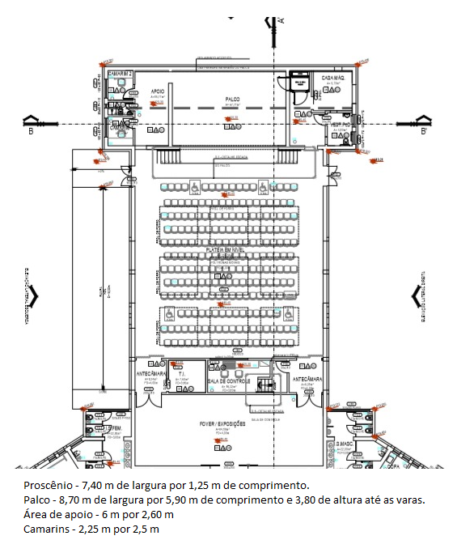
PLANTA DO TEATRO DO SESC BELA VISTA DO PARAÍSO

SESC DA ESQUINA

DIMENSÕES DO PALCO

Boca de cena:

Largura mínima: 8,13m

Largura máxima: 9,21m

Altura: 4,9m

Peso que o piso suporta: 500 kg/m2

Profundidade do palco: Boca de cena até última vara cênica: 8,3m

Altura: Do piso do palco ao urdimento: 9,55m aproximadamente

Largura coxias:

Direita: 2,7m

Esquerda: 1,8m

ENTRADA DE CENÁRIOS

A porta para entrada de cenários fica localizada no subsolo do teatro do SESC da Esquina, podendo ser feita pelo estacionamento anexo do SESC Turismo (Rua Augusto Stellfeld ,640 Centro – Curitiba PR), passando por elevador de carga para acesso ao subsolo do edifício. Também poderá ser feita pelo acesso de garagem, ambos com altura máxima de 2,20m.

Dimensões da porta:

Altura: 2,10m

Largura: 1,80m

Obs.: É necessária a prévia comunicação de entrada e/ou saída de material.

PROSCÊNIO

Dimensões do proscênio:

Comprimento: 02m

Largura: 10,22m (largura maior – formato em arco)

EQUIPAMENTOS DE MECÂNICA CÊNICA

01- Vara iluminação cênica varanda – fixa, medindo 10m de comprimento -

tubo inferior redondo 2” com 2mm, com capacidade para 100Kg, acoplada a varanda de boca de cena,15 tomadas 20 A com Cabo PP 1KV, 2X2,50mm.

01 - Vara iluminação cênica palco– contrapesada, medindo 6m de comprimento - com tubo inferior redondo 2” com 2mm, com capacidade para 90Kg, com 2 pontos de suspensão em cabos de aço, com U metálico 200X100X100mm, para passagem de cabos , 15 tomadas de 20A com cabo PP 1 KV 2X2, 50mm. Sistema de contra pesagem,

com 20 peças de contrapeso.

03 - Varas de iluminação cênica palco – motorizadas, com acionamento por botoeiras no palco. Cada uma medindo 10m de comprimento - com tubo inferior redondo 2” com 2mm, com capacidade para 100Kg cada , com 4 pontos de suspensão em cabos de aço,

com U metálico 200X100X100mm, para passagem de cabos , 15 tomadas de 20A com cabo PP 1 KV 2X2, 50mm.

02 - Vara de cenário contrapesada – medindo 10m de comprimento com tubo redondo 2” com 2mm. Capacidade para 120Kg, com 4 pontos de suspensão em cabo de aço.

Sistema de contra pesagem, com 20 peças de contrapeso.

01 - Vara de vestimenta cênica-contrapesada 120Kg, medindo 10m de

comprimento (vara de rotunda)

01 - Vara de vestimenta cênica fixa 100Kg, medindo 10,97m de

comprimento (fixa para o ciclorama, não pode ser utilizada).

ESPECIFICAÇÕES TÉCNICAS DE MECÂNICA CÊNICA

01 - Trilho da cortina nobre tubo metálico, com carrinhos em metal rodas em nylon com rolamentos, sistema de abertura com moto-redutor e cabos de aço, com acionamento eletrônico (palco e cabine de mixagem) com sensores de parada nos pontos extremos.

VESTIMENTA CÊNICA

01 Cortina nobre (boca de cena), medindo 12m de comprimento, por 5,5m

de altura, confeccionada em veludo 100% algodão ignifugado .

03 Bambolinas, medindo 1,2m de altura por 10m de comprimento,

confeccionada em veludo preto, 100% algodão ignifugado .

12 Pernas, medindo 6,25m de altura por 1,7m de largura, confeccionadas em

veludo preto, ignifugado .

01 Rotunda, medindo 08m de altura por 10,60m de comprimento,

confeccionados em veludo preto, ignifugado.

01 Ciclorama, medindo 10,78m de largura por 8m de altura, confeccionado

em lona PVC, opaca e fosca.

ESPECIFICAÇÕES TÉCNICAS DE VESTIMENTA CÊNICA

01 - Cortina nobre ignifugada, medindo 12m X 5,5m de altura,confeccionada com veludo 100% algodão, plissada, com barra inferior e superior reforçada em intertela com ilhoses

localizados a cada 20cm no barramento superior com transpasse mínimo de 1m, dividida em dois xales de igual medida, com movimentação automática (por meio de sistema com motoredutor e cabos de aço)

03 - Bambolinas fixas medindo 10m de comprimento por 1,2m de altura cada, confeccionadas em veludo 100% algodão preto, ignifugado, com dobra inferior e superior de 10cm, ilhoses na parte superior a cada 20cm.

12 – Pernas medindo 10m de largura por 2,7 de altura, confeccionada em veludo preto 100% algodão ignifugado, barra superior com ilhoses a cada 15cm. Fixas, não serão retiradas em hipótese alguma.

01 – Rotunda preta, medindo 08m de altura por 10m de comprimento, confeccionada em veludo preto 100% algodão ignifugado, dividida em duas partes iguais.

01 - Ciclorama translúcido em lona, branco, 100% PVC, 400gr/m2 medindo 10,78m de comprimento por 8m de altura, com costuras eletrônicas, barrado superior com ilhoses a cada 20cm, reforço com barramento nas laterais e barrado inferior com bolsa para tubo redondo de 2”.

Fixo, não pode ser retirado em hipótese alguma.

Obs.: Toda a vestimenta cênica do teatro é fixa. Em hipótese alguma serão retirados das varas: pernas, bambolinas, rotunda ou ciclorama. Favor não insistir.

CAMARINS

DOIS COLETIVOS - 12m2 aproximadamente cada um, com banheiro.

Chuveiros 02

Bancada com espelho 01

Espelho de corpo 02

Cadeiras (banquetas) 12

Araras para roupas 04

Sofá três lugares 01

Poltrona 02

Puff 01

Ar-condicionado

Linha telefônica ( não possui )

Conexão para internet e wi-fi ( não possui )

UM PARA CADEIRANTES/PNC - 08m2 aproximadamente, com banheiro.

Chuveiro: não

Tábua para passar roupas 01

Ferro elétrico 01

Poltrona 01

Cadeira de rodas 01

Ar-condicionado

Linha telefônica ( não possui)

Conexão para internet e wi-fi ( não possui)

COPA - 06 m2 aproximadamente

Frigobar Consul 01

Forno micro-ondas Panasonic 01

Mesa de apoio medindo 2X1,2m 01

Mesa com rodas em metal 1X0,80m

Espelho de corpo.

BACKSTAGE

Área de aproximadamente 40m2

Piano de armário Essenfelder 88 teclas ano 1967 - 01

Banco giratório para piano 01

Poltronas 06

Banquetas 03

Mesa de apoio com tampo em vidro 01

Mesa de apoio com tampo em madeira 1,20X0,50m 01

Cubos 05

Púlpito em acrílico com logomarca SESC 01

PISO DO PALCO

Aproximadamente 100 m2 - assoalho em freijó 300mm seco em estufa, com

tratamento químico. Base em neoprene 10mm sob caibro 2”X3” em cedrinho aplainado, seco em estufa, com revestimento em compensado naval 20mm, parafusado, para receber o assoalho.

Obs.: O número de equipamentos oferecidos pode variar em decorrência de defeitos apresentados pelos mesmos. Os aparelhos poderão estar indisponíveis momentaneamente caso estiverem em manutenção. Recomenda-se entrar em contato previamente ao espetáculo/ação cultural com o responsável técnico para confirmação do rider.

ILUMINAÇÃO CÊNICA

Console de iluminação DMX l ETC – ION XE,– 80 faders 16000 canais | 10000 Cues | 999 Subs | 999 Groups | 4 universos 2048 . 01 un

Monitores ”marca ELO 22”, touch screen. 02un

Mouse e teclado. 01un

DIMMERS

Rack Dimmer DMX | C.I. Tronics MK ll 12 ch 4Kw canal 10un

Cabo DMX 04 Universos de conexão entre cabine de mixagem e Racks.

Linha – Canal | 113 Vias

Splitter 04in/16out CBI 01un

REFLETORES

Refletor PAR Source Four EA ETC 230V 24un

Refletor Fresnel Source Four ETC 230V 14un

Refletor PAR LED Color Source Four 230V ETC 24 un

Refletor Elipsoidal ETC Source Four 70° 230V 06un

Refletor Elipsoidal ETC Source Four 50° 230V 12un

Refletor Elipsoidal ETC Source Four 36° 230V 12un

Refletor Elipsoidal ETC Source Four 26° 230V 12un

Projetor Ribalta Led Quad-Color RGBA CHAUVET Color Dash Batten Q12 08un

Projetor Moving Heat Spot CHAUVET Roque R2 06un

Maquina Haze CHAUVET / Amhaze Whisper 01un

Para uso é necessário trazer liquido para HAZE base água

Refletor Set Light 1000w Meca Lux 02un

Cabos de segurança em aço 120un

Cabo extensão PP 1,5mmX2 10m 15un

Cabo extensão PP 1,5mmX2 05m 15un

Cabo extensão PP 1,5mmX2 03m 12un

Cabo extensão PP 1,5mmX2 01m 10un

SONORIZAÇÃO

Console de áudio Digital ALLEN&HEATH QU 32 CHROME – 32 input mono | 03 input stereo | 10 Aux | 04

Grupos | 02 Matrix | 04 DCA Groups. 01 un

Multivia digital 24 in/12 out ALLEN&HEATH AR2412 01un

Multivia Digital 08in / 04 out ALLEN&HEATH AR84 01un

Sistema P.A. : Composto de :

06 elementos ativos e 04 elementos passivos de Line Array com potencia de 2000W cada, Sistema DSP interno 24bit/96kHz com resposta de frequência entre 80Hz a 18kHz- sensibilidade de 129 dB SPL com dois transdutores de 6,5” e driver de 1’4” neodímio/titânio. AXION AX2065A/P

Sistema de Subwoofer composto de 02 caixas com dois alto falantes de 15” cada, Ativas. Sistema de DSP interno 24bit/96kHz . Resposta de frequência de 39Hz a 100Hz 2000W / 139 dB SPL | AXION SW215FA

O sistema de PA está instalado e alinhado no modo Fly ( suspenso) na boca de cena do teatro.

Subwoofer Side Fill /Drum fill. Composto de 03 caixas ativas com resposta de frequência de 36/100Hz Com DSP interno e transdutor de 18” . 2000W 132 dB SPL | AXIOM SW18A 03 un

Monitor de palco / Side Fill Transdutor de 12” e driver de 1’4” Com resposta de frequência de 60Hz / 18kHz 2000W 131dB SPL | AXIOM CX15A 06 un

Monitor de palco / Full Range, com transdutor de 15” e driver 1” . Com resposta de frequência de 45Hz/20kHz 450W 126dB SPL | PROEL WD15AV2 04un

CD Player CD/MP3/CD-R/CD-RW | PROEL PA SOURCE 01un

Gerenciador de energia MAiNPOWER 125A Bifásico 127/220V 01un
BACKLINE
Amplificador para contra-baixo |HARTKE SYSTEM HA 5500 500W . Com caixas de 4X10 e 1X15 Hartke System 410XL/115XL 01un
Amplificador para guitarra com 2 transdutores de 12” 100W um canal Clean e canal com efeitos | FENDER CHAMPION 100 01un
Amplificador para teclado com transdutor de 12” e potência de 60W | PEAVEY KB3 01un
Bateria acústica, contendo: 01 bumbo de 22’X16”, caixa 14x5,5”, tons de 10x8” e 12x9”, surdo de 14x14”. Kit de ferragens contendo 01 estante de caixa , 01 pedestal girafa, 01 pedal, 01 máquina de hi-hat e 01 banco. | TAMBURO T5S22SLSK 01un

MICROFONES
Sistema de microfone dinâmico para voz bastão de mão wireless. | SHURE GLX –D ADVANCED/SM58 04un
Sistema de microfone headset wireless. | SHURE GLX –D ADVANCED/MX153 04un
Sistema de microfone lapela wireless. | SHURE GLX-D ADVANCED/WL93 02un
Microfone dinâmico para voz. | SHURE SM58 06un
Microfone dinâmico para instrumentos. | SHURE SM57 04un
Microfone Condensador para instrumentos . | SHURE SM81 02un
Microfone Dinâmico para graves. | SHURE SM52 BETA 01un
Microfone Dinâmico para voz bastão de mão sem fio | SKP Digimod 1 01un
Microfone dinâmico para voz | Superlux PRA5 04un
Microfone Dinâmico Cardióide para voz. | PROEL DM 226 06un
Microfone Condensador, haste com clamp para instrumentos de sopro .| PROEL HCS20 02un
Microfone condensador, haste com clamp para instrumentos de corda . | PROEL HCS30 02un
Microfone dinâmico supercardióide para graves diafragma grande. | PROEL DM12 01un
Microfone condensador unidirecional. | PROEL CM602 02un
Microfone tipo gooseneck, condensador com haste longa e base. | PROEL PABMG2 02un
Kit de microfones para bateria acústica, contendo:
01 mic dinâmico supercardióide para bumbo, 04 microfones dinâmicos cardioide para caixa e tons, 03 microfones condensadores cardioides para hi-hat e overhead. | PROEL DMH8XL 01 Kit.
Direct Box passivo. | PROEL DI100P 08un
Direct Box Ativo.| PROEL DI100A 04un
Pedestal girafa alto. | PROEL RSM200BK 18un
Pedestal girafa pequeno. | PROEL DST140BK 06un
Clamp para microfones tipo garra. | LATIN PERCUSSION LP592A-X 06un

PERIFÉRICOS:
Gerenciador de energia Rack, com proteção de disjuntor 20A.| MASTERAC RL LZVT 02un
Snake multivia 12 vias, com 09 XLR fêmea e 03 XLR macho com 10 metros.| ARKO ÁUDIO BMV12 04un
Régua de distribuição de energia para palco 127/220V com 08 tomadas cada padrão NBR 10 metros.| ARKO ÁUDIO R810/PDTS 14un
Cabos balanceados XLR para microfone/áudio. | ARKO ÁUDIO 60un
Cabos mono TS/TS para instrumentos/áudio.| ARKO ÁUDIO 20un
Praticáveis 2m X 1m Telescópicos com altura regulável entre 500mm à 1000mm com base de alumínio. 06un

VÍDEO
Projetor de imagens 5000 Ansi Lumens, Full HD, Lâmpada de LED | PANASONIC PT-RZ570 (O projetor encontra-se fixo na varanda do teatro, em hipótese alguma será retirado de seu local). 01un
Projetor 3000 Ansi Lumens, LED | CASIO XJ-V2 (não fixo) 01un
Cabo VGA 10 metros 01un
Switcher/scaller de vídeo | KRAMER VP 770 01un
Tela de projeção motorizada com 250”. A tela é fixa e não pode ser relocada. | PANTELAS 01un
VGA switch / splitter 2in 04 out . 01un

Monitor de retorno de palco com 32” (somente VGA) | LG-TV 01un

Desktop ITAUTEC i7 16gB com monitor DELL 19” teclado e mouse 01

A conexão do sinal de vídeo/áudio é feita exclusivamente da cabine de projeção e/ou do lado esquerdo do palco via conexão HDMI.

AR-CONDICIONADO

O teatro possui três máquinas de ar-condicionado em funcionamento. Somente para refrigeração do auditório.

CONSIDERAÇÕES FINAIS:
Em caso de equipes terceirizadas nas montagens /desmontagens e operação dos espetáculos/ações culturais é necessário que se atente ao uso de EPI´s (equipamentos de proteção individual), conforme necessidade, tais como: luvas, capacetes, óculos de proteção, cintos de segurança e vestimenta adequada (o SESC não fornece estes itens). As equipes também devem ter conhecimentos em trabalhos com elétrica e trabalho em altura. Preferencialmente com treinamentos nas normativas NR10 e NR35. Para a operação e configuração de consoles e demais equipamentos, recomenda-se que deverão ser executadas por técnicos com experiência na área de iluminação, projeção de imagens e sonorização profissional. Evitando assim que provoquem danos desnecessários, devido ao mau uso, dos equipamentos do teatro do SESC. A criação de desenho de luz, mixagem de áudio e operação das consoles durante os espetáculos, é de responsabilidade exclusiva dos técnicos das companhias/grupos musicais. Por questões de segurança, é vetado uso de pirotecnia no interior do teatro, (performances com fogo, fósforos, cigarros, velas, incensos). O uso de papel picado, sky paper, confetes também é proibido pois danificam os equipamentos do teatro (amplificadores, moving lights, racks, consoles).

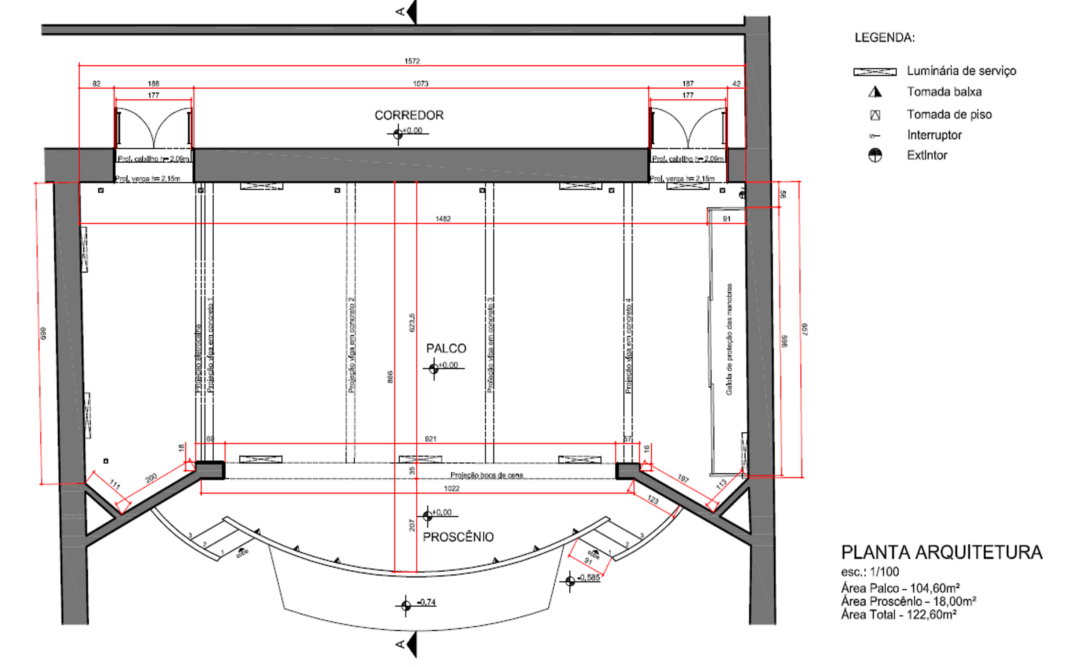

SESC ESTAÇÃO SAUDADE

SALA DE ESPETÁCULOS - DETALHAMENTO TÉCNICO DOS ESPAÇOS DE APRESENTAÇÃO

INFORMAÇÕES TÉCNICAS

Endereço | Praça João Pessoa, nº 77 – Centro Ponta Grossa/PR
Características do local | POLTRONAS PARA 55 PESSOAS, AR CONDICIONADO.
Banheiro | A Sala de Espetáculos não possui acesso direto aos banheiros. São utilizados os banheiros de área comum da Unidade.

DIMENSÕES DO ESPAÇO DE APRESENTAÇÃO

Boca de cena: não se aplica

Espaço destinado a apresentações:

Altura: 4,5m

Peso que o piso suporta: não se aplica

Profundidade: 4m

Largura: 9m

Coxias: não se aplica

Obs: A Sala de Espetáculos não possui estrutura de palco, tablado, praticável ou elevação de nível. O espaço disponível para apresentações está no mesmo nível do piso. As poltronas de público ficam localizadas em praticáveis acima da linha do espaço de cena.
ENTRADA DE CENÁRIOS

A porta para entrada de cenários fica localizada em frente à praça João Pessoa.

Dimensões da porta:

Altura: 2,65m

Largura: 1,3m

Obs.: É necessária a prévia comunicação de entrada e/ou saída de material.

PROSCÊNIO: não se aplica
VARA: não se aplica
VESTIMENTA CÊNICA: não se aplica

CAMARIM

UM CAMARIM COLETIVO - 7,45m²
Banheiro: 4,69m²
Chuveiros: 01
Bancada com espelho: 01
Espelho de corpo: ( não possui )
Cadeiras: 02
Araras para roupas: 01
Ar-condicionado: possui
Linha telefônica: (não possui )
Conexão para internet e wi-fi: ( não possui )

BACKSTAGE

Não se aplica

PISO DO PALCO

Aproximadamente 36 m² em piso laminado

Obs.: O número de equipamentos oferecidos pode variar em decorrência de defeitos apresentados por eles. Os aparelhos poderão estar indisponíveis momentaneamente caso estiverem em manutenção. Recomenda-se entrar em contato previamente ao espetáculo/ação cultural com o responsável técnico para confirmação do rider.

ILUMINAÇÃO CÊNICA

A Sala de Espetáculos não possui estrutura para blackout.

Console de comando para controle de iluminação DMX | Modelo: ETC COLORSOURCE 40 – 01 unidade

DIMMER

DIMMER DIGITAL 12 CANAIS X 4.000W - 4 unidades |MODELO: PAIOL DA LUZ PL 14

Splitter DMX OPTICO DATA STREAM 4 | Canais DMX: 3- E 5 PINOS - 01 unidade | MODELO: SUNDRAX SPP-5 D5D

REFLETORES

Refletor Elipsoidal Source Four Mini LED Fixture 36° | 04 unidades
Refletor Elipsoidal Source Four Mini LED Fixture 50° | 04 unidades
Par Led RGB-L | Projetor PAR LED na cor preta, com 08 Leds RGB, 5 canais DMX 512 | 06 unidades | Modelo: ETC 7412A1005
Refletor Source Four Fresnel para lâmpadas HPL de até 750 Watts.| 06 unidades | Modelo: ETC 7064A1001-OX
Refletor PC 500W | Projetor plano convexo tipo de lâmpada: T18. Potência: 500W | 06 unidades | Modelo: TELEM OM-300

SONORIZAÇÃO
MESA DE SOM DIGITAL – 32 CANAIS / 08 AUXILIARES – 01 unidade | Modelo: Soundcraft Expression 3
Caixa Acústica do tipo coluna – Passiva – 04 unidades | Modelo: Akro Audio VLA 1625P
Caixa Acústica do tipo subwoofer – Ativa – 02 unidades | Modelo: Akro Audio SW15A DSP
CAIXA Acústica para uso como monitor de palco – 04 unidades | Modelo: PROEL WD15AV2

MICROFONES
Fone de ouvido tipo de cabeça para uso profissional – 01 unidade | Modelo: Sennheiser HD 2.10
Sistema de microfone sem fio tipo bastão de mão - 01 unidade | Modelo: Shure GLXD24BR SM58
Sistema de microfone sem fio tipo headset (auricular) - 01 sistema | Modelo: Shure BLZ14BR
Microfone dinâmico com bobina móvel - 06 unidades | Modelo: Tangsound TM 584
Microfone de cápsula dinâmica polar cardioide – 04 unidades | Modelo: TSI 57
Microfone com cápsula de diafragma simples de 1” - 02 unidades | Modelo: Behringer B1
Kit profissional de microfones para percussão - 01 kit | Modelo: Proel DMH8XL
Pedestal para microfone girafa alto | AKRO AUDIO PSTM 180 06 un
Pedestal para microfone girafa pequeno | AKRO AUDIO PSTM 100 02 un

PERIFÉRICOS
Medusa de Palco completa com 12 vias – 04 unidades | Modelo: DATALINK HJH 12 VIAS

VÍDEO
Projetor de imagens 5000 Ansi Lumens, Full HD, Lâmpada de LED | CHRISTIE LWU 650 APS (O projetor encontra-se fixo na varanda do teatro, em hipótese alguma será retirado de seu local). 01un.
Switcher/scaller de vídeo | VP732 KRAMER 01un
Tela de projeção motorizada com 250”. A tela é fixa e não pode ser relocada. | CLASSIC LX CUSTOMIZADA PROJETELAS 01un

AR-CONDICIONADO:
A Sala de Espetáculos possui sistema de ar-condicionado em funcionamento.

CONSIDERAÇÕES FINAIS:
Em caso de equipes terceirizadas nas montagens /desmontagens e operação dos espetáculos/ações culturais é necessário que se atente ao uso de EPI´s (equipamentos de proteção individual), conforme necessidade, tais como: luvas, capacetes, óculos de proteção, cintos de segurança e vestimenta adequada (o SESC não fornece estes itens). As equipes também devem ter conhecimentos em trabalhos com elétrica e trabalho em altura. Preferencialmente com treinamentos nas normativas NR10 e NR35. Para a operação e configuração de consoles e demais equipamentos, recomenda-se que deverão ser executadas por técnicos com experiência na área de iluminação, projeção de imagens e sonorização profissional. Evitando assim que provoquem danos desnecessários, devido ao mau uso, dos equipamentos do teatro do SESC. A criação de desenho de luz, mixagem de áudio e operação das consoles durante os espetáculos, é de responsabilidade exclusiva dos técnicos das companhias/grupos musicais. Por questões de segurança, é vetado uso de pirotecnia no interior da sala de espetáculos, (performances com fogo, fósforos, cigarros, velas). O uso de papel picado, sky paper, confetes também é proibido pois danificam os equipamentos do teatro (amplificadores, racks, consoles).

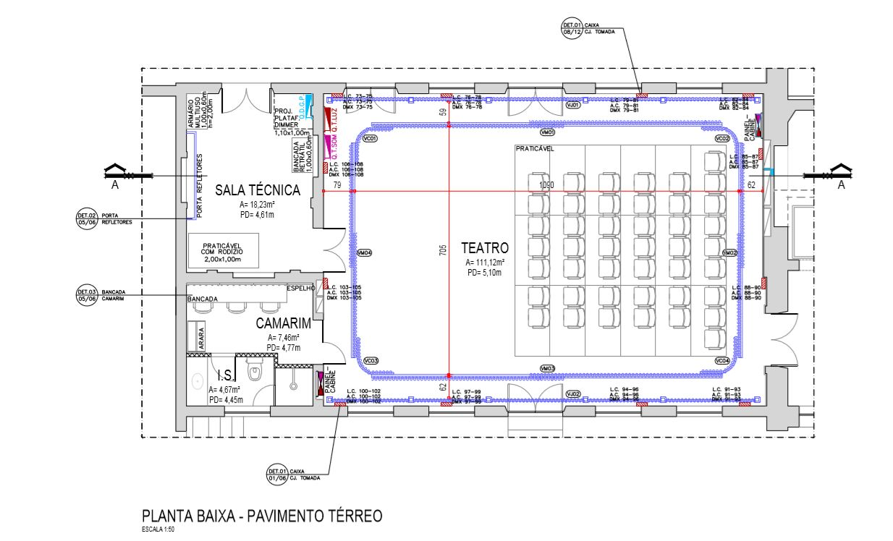

SESC LONDRINA CADEIÃO CULTURAL

RIDER TÉCNICO DA SALA DE ESPETÁCULOS
Iluminação
Quantidade | Descrição
12 | PC 1Kw
16 | Par 64 LED RGBW 3wts
4 | Elipsos Etc 36°
4 | Elipsos Etc 50°
4 | Loco Light (amplificação Par 38)
8 | Set Light 500Wts
8 | Set Light 1000Wts
3 | Moving Head 250W Spot
1 | Máquina de fumaça 1000w DMX
1 | Rack dimmer (12 canais)
1 | Mesa Strand Lighting 250ML Philips

Sonorização
Quantidade | Descrição
2 | Direct Box
2 | Microfone sem fio AKG
2 | Microfone com fio Shure SM58
4 | Pedestal para microfone
1 | Medusa para palco com 20 vias
- | Cabo balanceado XLR
- | Cabo P10 mono
- | Cabo adaptador de 1 P2 estéreo para 2 RCA
7 | Caixas acústicas passivas
3 | Caixa acústica ativa
2 | Sub woofer ativo para graves e subgraves
1 | Mesa 20 canais YAMAHA MG20XU

Projeção
Quantidade | Descrição
1 | Projetor 5000 Lumens SONY (fixo)
1 | Projetor 2000 Lumens Panasonic (móvel)
1 | Notebook Itautec
1 | Tela de projeção motorizada fixa 184 polegadas
1 | Tela de projeção com pedestal
1 | Tela de projeção 7x3 metros
1 | Aparelho de Bluray 3D Philips

MAPA DE PALCO DA SALA DE ESPETÁCULOS

Espaço Multiconfiguracional
Dimensões do palco: até 10x6m (configurável)
Capacidade de público: até 60 pessoas (arquibancada móvel)

Exemplos de formatação:
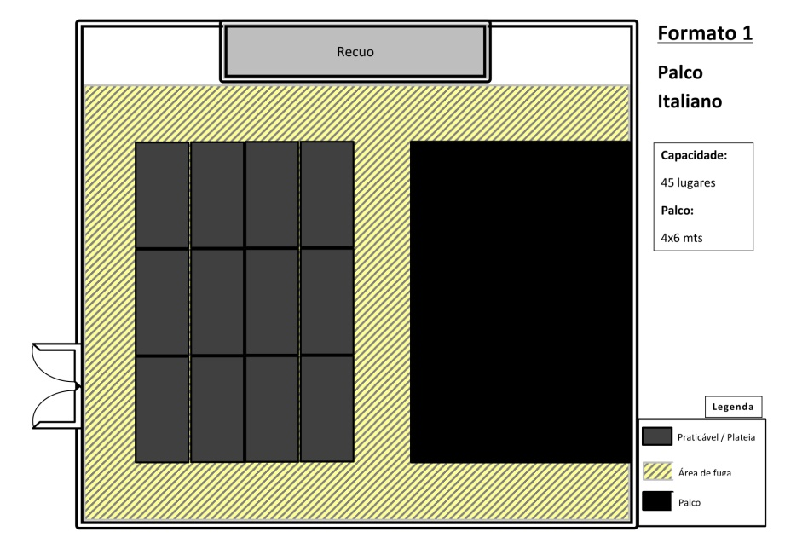

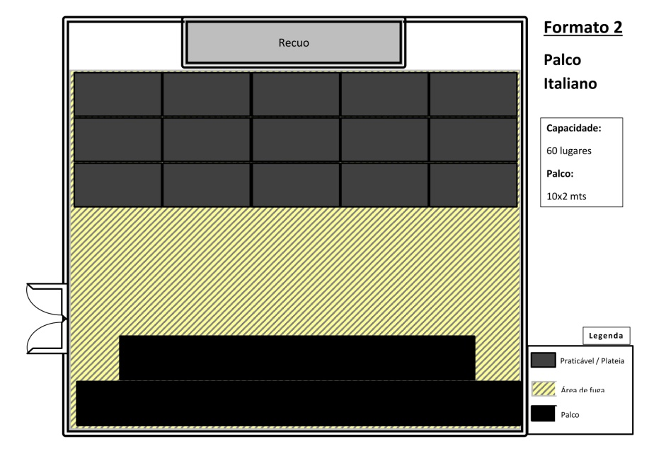
SESC MARINGÁ
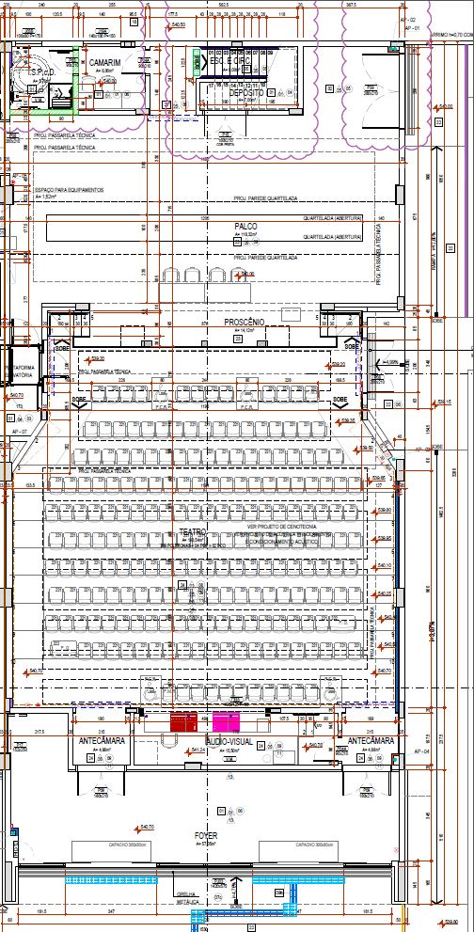
INFORMAÇÕES TÉCNICAS / TECHNICAL INFORMATION

DIMENSÕES DO PALCO / STAGE DIMENSIONS:

Boca de cena:
Largura máxima: 8,63m
Altura: 4,34m
Peso que o piso suporta: 500 kg/m2
Boca de cena até última vara cênica: 6,80m
Altura: Do piso do palco ao urdimento: 8,70m aproximadamente

Largura coxias:
Direita: 1.8m
Esquerda: 1,4m

ENTRADA DE CENÁRIOS / SCENARIO ENTRY

A porta para entrada de cenários fica localizada na lateral do teatro do SESC Maringá, com rampa de acesso, podendo ser acessada pela Avenida Colombo, Nº 6175.
Dimensões da porta:
Altura: 2,10m
Largura: 2,8m

PROSCÊNIO / PROSCENIUM

Dimensões do proscênio:
Comprimento no centro palco: 02,76m
Largura: 08,63m

QUARTELADA / QUARTERED

Dimensões:
Largura:12m
Cumprimento interno: 2m
Abertura: 1m

EQUIPAMENTOS DE MECÂNICA CÊNICA/ MECHANICAL SCENERY

04 – VARA DE ILUMINAÇÃO ELETROMECÂNICA: Redondo, sem costura, com diâmetro de 2”, com 12m de comprimento, sobrecarga: 300kg, com 24 tomadas de Ac 220v e 24 dimmer, linha/canal e 24 XLR para DMX.

02 - VARA DE VESTIMENTA ELETROMECÂNICA: Redondo, sem costura, com diâmetro de 2”, com 12m de comprimento, sobrecarga: 300kg.

02 - VARA DE LUZ FIXA PASSARELA: Redondo, sem costura, com diâmetro de 2”, com 12m de comprimento, sobrecarga: 300kg, com 24 tomadas de Ac 220v e 24 dimmer, linha/canal e 24 XLR para DMX.

02 – VARA DE LUZ FIXA LATERAL: Redondo, sem costura, com diâmetro de 2”, com 3m de comprimento, sobrecarga: 100kg, com 6 tomadas de Ac 220v e 6 dimmer linha/canal e 6 XLR para DMX. Obs: Sem acesso.

36 - Linhas de tomadas de Ac 220v, 36 dimmer linha/canal, 36 XLR para DMX posicionadas no palco sendo:
- 6 frente palco.
- 12 lateral direita.
- 12 lateral esquerda.
- 6 dentro quartelado.

ESPECIFICAÇÕES TÉCNICAS DE MECÂNICA CÊNICA/TECHNICAL ESPECIFICATIONS

01 - Trilho de duralumínio estruturados por treliça metálica fixada sob passarela com rodízios de movimentação silenciosa. Mecanismo do tipo abrir/fechar, e tendo comandos instalados na parede do lado esquerdo do palco, e na House mix (único comando abre automaticamente ambos os xales simultaneamente).

Varas eletromecânicas, com mecanismo do tipo subir/descer, e tendo comandos instalados do lado esquerdo do palco. Todo sistema de iluminação e pernas, fixadas nessas varas.

VESTIMENTA CÊNICA/ BLACK TABS – CURTAINS

01 - Cortina nobre (boca de cena). Dimensões: 6,50 cada xale/ transpasse: 1,00m / altura: 5,80m/ plissado:2,0, confeccionada em dois xales, em veludo preto, 326 gr/m², 100% poliéster.

03 – Bambolinas. Dimensões: 12,00x1,00m, confeccionadas em veludo preto, 100% algodão.

03 – Pernas. Dimensões: 2,00x5,90m, confeccionadas em veludo preto, 100% algodão.

01 – Rotunda. Dimensões: 6,50 cada xale/ transpasse: 1,00m / altura: 5,80m/ plissado:2,0. Confeccionado em veludo preto, 100% algodão. A rotunda é composta de duas peças de xales, totalizando toda a área de fundo do palco.

01 - Ciclorama. Dimensões: 12,00x5,90m, composta por material básico em PVC (PolyVinilChloride) na cor Branca.

ATENÇÃO! Toda a vestimenta cênica do teatro é fixa, impossibilitando manobras. Em hipótese alguma serão retirados das varas: pernas, bambolinas, rotunda ou ciclorama. Favor não insistir.

ESPECIFICAÇÕES TÉCNICAS DE VESTIMENTA CÊNICA/ CURTAIN TECHNICAL ESPECIFICATIONS

01 - Cortina nobre (boca de cena). Dimensões: 6,50 cada xale/ transpasse: 1,00m / altura: 5,80m/ plissado: 2,0, confeccionada em dois xales, em veludo preto, 326 gr/m², 100% poliéster. Terminações plissado 100% ilhoses superior cada 25cm, barrado lateral e bainha inferior de 10cm para tubo. Sistema em trilhos de duralumínio estruturados por treliça metálica fixada sob passarela e com rodízios de movimentação silenciosa feita em chapa de nylon de 10 mm de espessura e rolamentos duplos com micro esferas.

03 – Bambolinas. Dimensões: 12,00 x 1,00m, confeccionadas em veludo preto, 100% algodão. Terminação lisa, ilhoses superior cada 25cm e barrados laterais e bainha inferior para tubo.

03 – Pernas. Dimensões: 2,00 x 5,90m, confeccionadas em veludo preto, 100% algodão. Terminações lisa, ilhoses superior cada 25cm e barrados laterais e bainha inferior 10cm para tubo.

01 – Rotunda. Dimensões: 6,50 cada xale/ transpasse: 1,00m / altura: 5,80m/ plissado: 2,0. Confeccionado em veludo preto, 100% algodão. A rotunda é composta de duas peças de xales, totalizando toda a área de fundo do palco. Terminações: plissado 100%, ilhoses superior cada 25cm e barrados laterais e bainha inferior 10cm para tubo. Sistema de correr em trilhos de duralumínio estruturados por treliça metálica fixada sob passarela e com rodízios de movimentação silenciosa feitos em chapa de nylon de 10mm de espessura e rolamentos duplos com micro esferas.

01 - Ciclorama. Dimensões: 12,00 x 5,90m, composta por material básico em PVC (PolyVinilChloride) na cor Branca, com as seguintes características - Peso: 400 gr/m², Espessura: 0,3mm, resistência à tração na ruptura: maior ou igual 12 Mpa (NF EM ISSO 527-3), alongamento na ruptura: maior ou igual a 200 (NF EM ISSO 527-3), ganho frontal central (0°) : 0,74 e ganho em retroprojeção central (0°): 0,35, material ignifugado conforme norma internacional de segurança para Teatros.

CAMARINS / DRESSING ROOM

DOIS COLETIVOS – 13,35m2 aproximadamente cada um, com banheiro.

- Chuveiros 02
- Bancada com espelho 02
- Cadeiras (banquetas) 06
- Araras para roupas 02
- Ar-condicionado 02

Linha telefônica (não possui) Conexão para internet e wi-fi (não possui).

UM PARA CADEIRANTES/PNC - 11,76m2 aproximadamente, com banheiro

- Chuveiros 01
- Bancada com espelho 01
- Cadeiras (banquetas) 02
- Araras para roupas 01
- Ar-condicionado 01

Linha telefônica (não possui) Conexão para internet e wi-fi (não possui).

BACKSTAGE

Área de aproximadamente: 11,20m2

01 - Púlpito em acrílico com logomarca SESC
01 – Mesa de apoio com tampo em madeira com logomarca Fecomercio.
01 – Mesa de apoio com tampo em madeira sem logomarca.
04 –Poltronas.

PISO DO PALCO / STAGE FLOOR

Aproximadamente 118 m2 - assoalho em garapeira 300 mm seco em estufa, com tratamento químico. Base em neoprene 07 mm sob caibro 2” X 3” em ipê aplainado, seco.

PLATEIA/AUDIENCE

A plateia do SESC de Maringá possui 215 assentos numerados dispostos em fileiras de “A” a “K”. Dispomos de 04 lugares para portadores de necessidades especiais (P.N.E). A entrada do público é feita a partir de duas entradas frontais. Possui ar-condicionado central.

DESCRITIVO DOS EQUIPAMENTOS / AVALIABLE EQUIPMENT:

ATENÇÃO! O número de equipamentos oferecidos pode variar em decorrência de defeitos apresentados por eles. Os aparelhos poderão estar indisponíveis momentaneamente caso estiverem em manutenção. Recomenda-se entrar em contato previamente a data do espetáculo/ação cultural com o responsável técnico para confirmação do Rider.

ILUMINAÇÃO CÊNICA/ LIGHTING EQUIPMENTS

01 - Console de iluminação MA 3, com até 4,096 canais, faders de 100mm. Conectores de entrada 1 x etherCON (Net, sACN, Artnet), 1 x XLR 5P (DMX), 1 x XLR 3P (SMPTE), 1 x DIN (MIDI), 1 x Sub-D 15pol (Analogue Remote), 1 x IEC 60320 C13/C14 (cabo IEC) Conectores de saída 4 x XLR 5P (DMX), 3 x USB, 1x DVI-D, 1 x DIN (MIDI), 1 x XLR 4P (Lâmpada Gooseneck). Dimensões 427 x 736 x 161mm / 16.8 x 29 x 6.4 polegadas. Peso net 9.1kg / 20lbs. Potência 100VA. Voltagem 120V/230V, 50/60Hz (detecção automática). ACESSÓRIO:, também compatível com três wings ou uma core com wing120231. Etiqueta magnética, para 6 faders, incl. caneta Edding OHP120233 Etiqueta magnética, para 48 botões, incl. caneta Edding OHP. |

02 - Monitores marca DELL, touch screen.
Mouse e teclado.

DIMMERS

17 - DIMMER DIGITAL 12 CANAIS X 4.000 W PAIOL DA LUZ MOD. PL-14.
- 192 – Linhas de canal dimmer.

04 - Universos de conexão DMX entre cabine de mixagem e Racks

14 - Splitter 04 in/16 out marca CBI.

REFLETORES/ LIGHT SPOTS:

- 10 - Refletor PAR Source Four EA ETC 589V
- 24 - Refletor Fresnel Source Four ETC 1000v
- 48 - Refletor PAR LED CHROMA RGBA 100V
- 48 - Refletor Elipsoidal CHROMA 250V 50°
- 12 - Projetor Ribalta Led Quad-Color RGBA
- 01 - Maquina Haze HZ 500 ANTARI
- 01 - Maquina de fumaça ANTARI 1500W

08 - TORRE DE BALET P/ CINCO PROJETORES, dois degraus traseiros para manuseio e afinação, com duas dobradiças superiores com grau de abertura de até 35° formato escada.

ATENÇÃO! Para uso é necessário trazer liquido para HAZE base água/ free oil - SOMENTE

SONORIZAÇÃO / SOUND SYSTEM

01 - Console de áudio Digital ALLEN&HEATH QU 32 CHROME – 32 input mono | 03 input estéreo | 10 outputs Auxiliares (04 mono e 06 estéreo) | 04 Grupos estéreo | 02 Matrix-| 04 DCA Groups | 04 Mute Groups .

Multi via Digital 24 in/ 12 out ALLEN&HEATH AR2412 01un

Multi via Digital 08 in / 04 out ALLEN&HEATH AR84 01un

Sistema P.A. (Public Adress), composto de:

04 - Caixas Acústicas do tipo Coluna - PASSIVA; composta por 12 (doze) transdutores em neodímio de 3,5" (polegadas) cada; ampla cobertura de resposta Horizontal, sendo no mínimo de 100° (graus); resposta de frequência em (- 6 dB) de 180Hz a 16k Hz (processada); potência de 360 watts (AES) contínuos e pico SPL (@ 1m) 130 dB. MARCA e MODELO: AXIOM / AX12C.

02 - Caixas Acústicas do tipo Subwoofer - ATIVA, Contem amplificação digital do tipo Classe D, CORE DSP interno de 24 bit/96k Hz com DSP acessível Via Software dedicado; com potência de 4000 Watts RMS (2000W + 2000W); resposta de frequência em (- 6 dB) de 34 Hz a 180 Hz e pico de resposta SPL (@ 1m) de 132 dB. Possui conector de saída do tipo Speaker, para amplificação de 4 Caixas Passivas modelo AX12C. Composta por 1 (um) transdutor em neodímio de 21" (polegadas). MARCA e MODELO: AXIOM / SW2100A.

ATENÇÃO! O sistema de PA está instalado e alinhado no modo Fly (suspenso) na boca de cena do teatro. Não é possível retirar o mesmo do local em que se encontra. Não é permitido fazer ajustes de cortes do DSP interno do processamento das caixas acústicas. Por favor não insista.

02 - Subwoofer Side Fill /Drum fill. Composto de 02 caixas ativas com resposta de frequência de 36/100 Hz com DSP interno e transdutor de 18”. 2000 W 132 dB SPL | AXIOM SW18A

10 - Monitor de palco / Side Fill Transdutor de 14” e driver de 1,4” com resposta de frequência de 60Hz / 18kHz 2000W 131dB SPL | AXIOM CX14A.

01 - CDPlayer CD/ MP3/CD-R/CD-RW | PROEL PA SOURCE.

01 - Aparelho de Cd player de mesa Pionner CDJ350.

02 -Gerenciador e condicionador de energia para periféricos e equipamentos eletrônicos de baixo consumo de potência; Leitura da rede elétrica realizada por chip dedicado de alta precisão; Faixa de operação de 75V a 330V, 40Hz a 120Hz; PENTACÚSTICA / PM-1.1.

BACKLINE

01 - Amplificador para contra-baixo |HARTKE SYSTEM HA 5500 500 W. Com caixas de 4X10 e 1X15 Hartke System 410XL/115XL

01 - Amplificador para guitarra com 2 transdutores de 12” 100W um canal Clean e canal com efeitos | FENDER CHAMPION 100

01 - Amplificador para teclado com transdutor de 12 ” e potência de 60 W | PEAVEY KB3.

01 - Bateria acústica, contendo: Bumbo de: 22 ” X 16”, caixa 14” X 5,5”, tons de 10” X 8” e 12” X 9”, surdo de 14” X 14”. Kit de ferragens contendo: 01 - estante de caixa, 01 -pedestal girafa, 01 - pedal, 01 - máquina de Hi-hat e 01 - banco. | TAMBURO DRUMS T5S22SLSK.

MICROFONES/ MICROPHONES

02 - Sistema de microfone dinâmico para voz bastão de mão wireless. | SHURE SLX –D /Beta 58a

02 - Sistema de microfone lapela wireless. | SHURE SLX –D /Wl185

02 - Sistema de microfone auricular wireless. | SHURE SLX –D / MX53

06 - Microfone com cápsula dinâmico Cardioide, com resposta de freq. de 50Hz a 15kHz; PROEL / DM226.

06- Microfone dinâmico, com resposta de frequência 50 Hz a 15 kHz, Unidirecional Cardioide; incluso suporte para pedestal. SHURE /SM58.

06 - Microfone dinâmico polar Cardioide, com resposta de frequência: 40Hz à 15KHz.; incluso suporte para pedestal: SHURE / SM57.

03 - Microfone com cápsula de diafragma simples de 1"; resposta de frequências de 20 Hz a 20 kHz; 50 ohms alimentação através de "phantom Power" (48 Vcc). SHURE / SM81.

01 - Microfone para captação de baixas frequências (graves); cápsula dinâmica super cardioide; resposta de frequência de 20 - 10K Hz; SHURE / BETA52A.

02 - Microfone de Haste com clamp para a uso na captação de Instrumentos de sopro; cápsula condensador polar cardioide, com resposta de freq. de 50Hz a 16kHz; PROEL / HCS20.

02 - Microfone de Haste com clamp para a uso na captação de Instrumento tipo Violino; cápsula condensador polar cardioide, com resposta de freq. de 50Hz a 16kHz; PROEL / HCS30.

01 - Microfone para captação de baixas frequências (graves); cápsula dinâmico super-cardióide; resposta de frequência de 50 - 16.000 KHz Ideal para utilização na captação de instrumentos percussivos ou cordas. PROEL / DM12.

02- Microfone Condensador Unidirecional; cápsula padrão polar cardioide; resposta de frequência de 50 - 18k Hz; Utiliza alimentação de phantom power +48VDC. PROEL / CM602.

02 - Microfone tipo pescoço de ganso (goosenecks) flexível; haste flexível no comprimento de 445mm; cápsula condenser do tipo eletreto de alta sensibilidade; LED indicador ON/OFF; frequência de resposta de 40Hz à 20kHz; PROEL / PABMG2.

01 - KIT PROFISSIONAL de Microfones para Bateria, contendo 8 microfones, sendo:
- 01 Microfone dinâmico super cardioide para bumbo;
- 04 Microfones dinâmicos cardioide para caixa e tons;
- 03 Microfones Condensadores super cardioide para Hi-Hat e Chimbal,

PROEL / DMH8XL.

08 – Direct - Box do tipo Passivo; com Transformador de isolamento de alta qualidade para resposta de frequência ultra lisa; JACK de entrada e conector de link de 1/4" ; Saída balanceada XLR-M; Interruptor/chave - 20dB e 40dB PAD e GND.

04 – Direct - Box do tipo Ativo; com Transformador de isolamento de alta qualidade para resposta de frequência ultra liso XLR e conector 1/4" de entrada e conector de link de 1/4" ; Saída balanceada XLR-M; Interruptor/chave LIFT e GND; Interruptor de ON/OFF; PAD -20.

18 - Pedestal para Microfone; tipo girafa.

06 - Pedestal para Microfone; tipo girafa.

08 - Suporte para microfone; tipo GARRA; com 02 ajustes para ângulo e altura; trava de segurança para a rosca do suporte de Microfone.

02 - KIT contendo 2x Unidades de Suporte tipo Tripé. Uso em Caixa Acústica Monitor.

INFORMAÇÕES IMPORTANTES SOBRE RÁDIO FREQUÊNCIAS/ABOUT RADIO FREQUENCIES

MICROFONES:

O sistema de microfones sem fio utilizados no Teatro do SESC Maringá é o SHURE SLXD4.

Este sistema opera na banda 646mhz A 690mhz.

Para evitar fugas de sinal de RF ou interferências ou perda de sinais e dropouts, recomenda-se que se proceda da seguinte forma durante as performances, visando atenuar possíveis falhas que possam ocorrer durante os espetáculos:

PERIFÉRICOS/PHERIFERAL RACKS

08 - Snake multi via 12 vias, com 09 XLR out e 03 XLR in com 10 metros.

02 - Régua de distribuição de energia para palco 127/220 V com 08 tomadas cada, padrão NBR 10 Metros.

10 - Régua de Energia tipo caixa; para distribuição de energia de Palco; 8 tomadas elétricas padrão NBR 10A (indicação de 127V)

06 - Conector de energia tipo plug MACHO de LINHA; com 3 Pólos.

02 - Conector de energia tipo plug MACHO de LINHA; com 3 Pólos.

36 - Cabos balanceados XLR para microfone/áudio.

10 - Cabos mono TS/TS para instrumentos/áudio.

CONSIDERAÇÕES FINAIS:
Em caso de equipes terceirizadas nas montagens /desmontagens e operação dos espetáculos/ações culturais é necessário que se atente ao uso de EPI´s (equipamentos de proteção individual), conforme necessidade, tais como: luvas, capacetes, óculos de proteção, cintos de segurança e vestimenta adequada (o SESC não fornece estes itens). As equipes também devem ter conhecimentos em trabalhos com elétrica e trabalho em altura. Preferencialmente com treinamentos nas normativas NR10 e NR35. Para a operação e configuração de consoles e demais equipamentos, recomenda-se que deverão ser executadas por técnicos com experiência na área de iluminação, projeção de imagens e sonorização profissional. Evitando assim que provoquem danos desnecessários, devido ao mau uso, dos equipamentos do teatro do SESC. A criação de desenho de luz, mixagem de áudio e operação das consoles durante os espetáculos, é de responsabilidade exclusiva dos técnicos das companhias/grupos musicais. Por questões de segurança, é vetado uso de pirotecnia no interior da sala de espetáculos, (performances com fogo, fósforos, cigarros, velas). O uso de papel picado, sky paper, confetes também é proibido pois danificam os equipamentos do teatro (amplificadores, racks, consoles).

SESC MEDIANEIRA

CIDADE | MEDIANEIRA
Teatro/Auditório | Sesc Medianeira
Contato do local de apresentação | (45) 3240 3600 e/ou (45) 9 9107 0947
Projeção | 01 TELA ELÉTRICA RETRÁTIL 250”  01 PROJETOR LASER PT-RZ570B PANASONIC  01 SCALER DE VÍDEO E AUDIO VP-770 KRAMER  01 BLURAY PHILIPPS
Som | 01 MIXER - CONSOLE DE AUDIO - DIGITAL AUDIOLAB- 16 IN X 08  04 CAIXA ACÚSTICA - VERTICAL ARRAY PASSIVA 400 W R  02 CAIXA ACÚSTICA - SUBWOOFER - ATIVA - 12 POLEGADAS  02 CAIXA ACÚSTIVA - FULL RANGE – ATIVA  02 MICROFONE - SEM FIO - UHF - BASTÃO DE MAO - RMW100  02 MICROFONE - SEM FIO - UHF - AURICULAR RMW1000H  04 MICROFONE - COM FIO – DINAMICO DE MÃO DM226  02 MICROFONE - GOOSENECK – CAPSULA PROEL  01 MEDUSA DE PALCO 28 VIAS  01 CD PLAYER – ENTRADA PENDRIVE, CD, CARTÃO.  04 DIRECTBOX PASSIVO – PAD DE 20DB/40DB  02 PLATAFORMA/PALCO 2MX1M  11 PEDESTAL TIPO GIRAFA P/ MICROFONE
Luz | ILUMINAÇÃO  02 PROJETOR ELIPSOIDAL ETC 36°  02 PROJETOR ELIPSOIDAL ETC 70°  12 PROJETOR COLORSORCE PAR – ETC LED  12 PROJETOR S4 PAR EA – ETC  01 MESA DE ILUMINAÇÃO COLOR SOURCE DIGITAL 20 – ETC  03 RACK DE POTÊNCIA DIMMER 12 CANAIS - CITRONICS  BARRAS DE ILUMINAÇÃO:  01 BARRA FRONTAL.  01 BARRA TRASEIRA.  GELATINAS
  NUMERO | COR
  068 | AZUL
  021 | LARANJA
  201 | AZUL
  036 | AZUL ROSA
  090 | VERDE
Endereço | Rua Riachuelo n°1791, Centro
Características do local | CADEIRAS PARA 115 PESSOAS, AR CONDICIONADO.
Adaptação para PCD | Banheiro adaptado;  Elevador no palco;  Plateia com espaço reservado para cadeirantes.

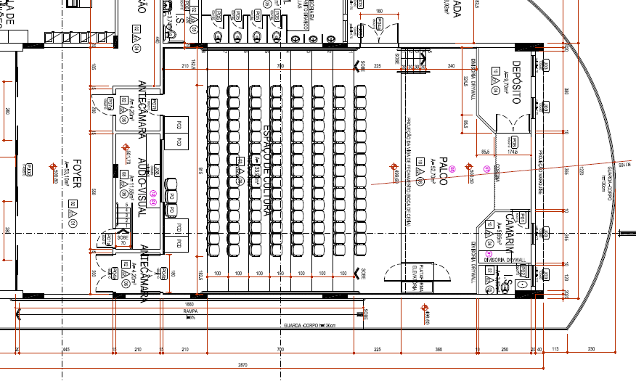
PLANTA DA SALA DE TEATRO DO SESC MEDIANEIRA

SESC PARANAVAÍ

RIDER TÉCNICO - MINI AUDITÓRIO SESC PARANAVAÍ
Qde | Item
01 | Mesa de Iluminação CBI analógica 12 canais 110W
01 | Mesa de Som Ciclotron Wattson 8 canais 110W analógica
02 | Caixas de Som Passivas
01 | Potência LL 2.600 PLUS
05 | Refletores PC 1.000
01 | Dimmer Box 6x4 KW CBI 220W

PLANTA DO AUDITÓRIO DO SESC PARANAVAÍ

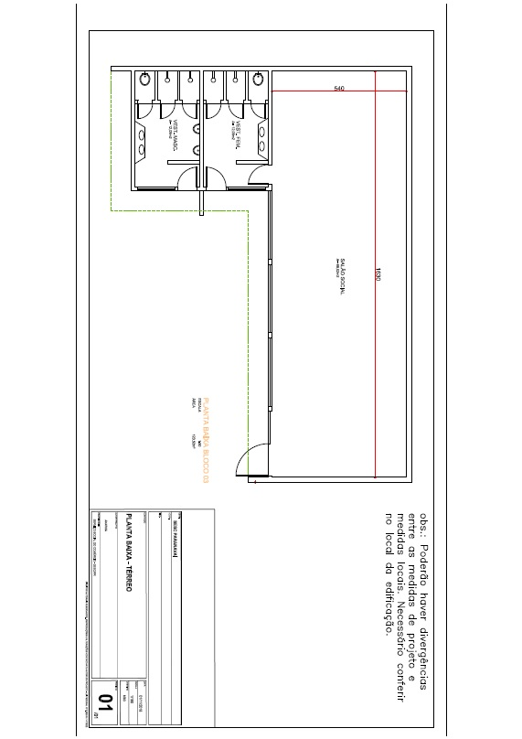

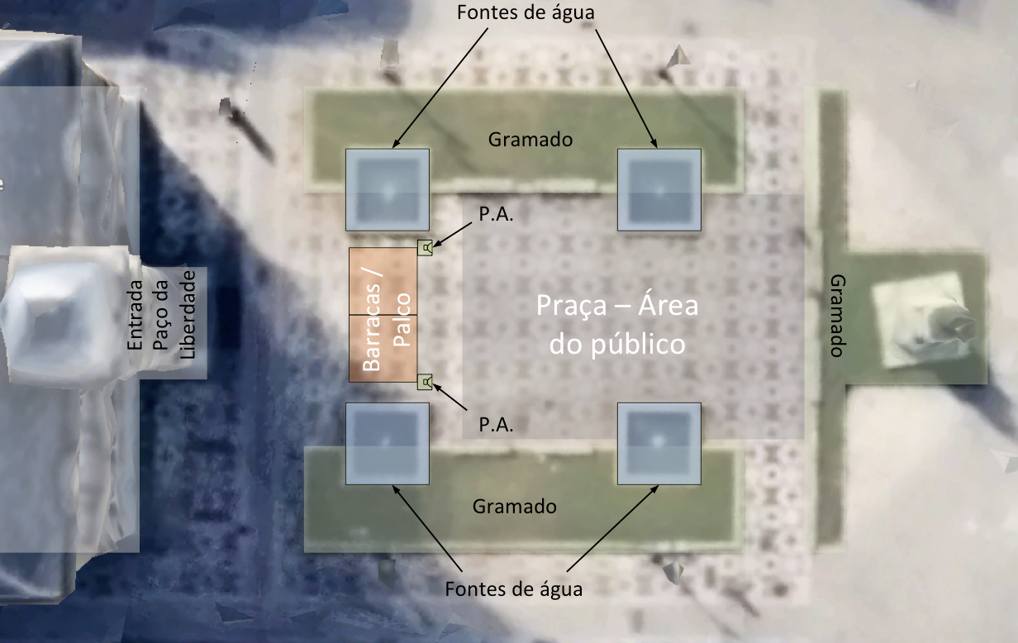
SESC SÃO JOSÉ DOS PINHAIS

RIDER TÉCNICO DO AUDITÓRIO/TEATRO

SONORIZAÇÃO / ILUMINAÇÃO / PROJEÇÃO

Plateia
Capacidade:
134 poltronas
05 espaços especiais para cadeirantes

Palco
Boca de cena: 8,50m de largura x 3,50m de Altura
Profundidade: 4,00m (cortina aberta)
Coxia: 1,65m de largura
Piso do Palco: com tratamento ignífugo (não propaga chamas);
Rotunda Manual (padrão cortina americana).
Cortina Mestre preta Automatizada

Iluminação
Vara de Iluminação Fixa: 4 unidades com 3,90 metros de altura.
Vara de Cenário fixa: 3 unidades com 3,90 metros de altura.
04 varas de iluminação – com 12 linhas, 3 tomadas 220v e 3 linhas DMX cada em sistema linha canal.
60 canais DMX - Sistema Linha-Canal.
12 Refletores ETC Source four Par 575 w.
12 Refletores ETC LED ColorSource RGB-L
06 Refletores ETC Source Four 36° 575 w.
05 Refletores ETC Source Four 50° 575 w.
04 Refletores ETC Source Four 70° 575 w.
01 Mesa de Iluminação ETC ION XE 2048.
01 Máquina de Neblina (HAZE) CHAUVET
06 Torres de Iluminação lateral.

Camarim
Ar condicionado.
Capacidade para 02 pessoas.
01 poltrona.
01 armário equipado com mesa, espelho iluminado e arara para pendurar roupas e acessórios.
01 frigobar.

Sonorização
01 Mesa digital ALLEN&HEATH QU16.
01 P.A do tipo “Coluna” PEECKER SOUND PSUT8 com Subwoofer.
02 Caixas ativas 1000w PROEL FLASH12XD (SIDE-FILL).
02 Monitores de Palco PROEL WD12AV2
01 Snake Digital 16 vias ALLEN&HEATH AB168.
01 CD Player PROEL PA Source
02 Microfones sem fio Handset SHURE SLX24 BETA 58
06 Microfones com fio handset PROEL.
02 Microfones Gooseneck PROEL.
01 Kit Microfone para Bateria PROEL DMH8XL
04 Di's Passivo PROEL.
02 Di's Ativos PROEL.
06 Pedestais para microfone tipo girafa grande.
02 Pedestais para microfone tipo girafa pequeno.
02 Praticáveis telescópico - pés removíveis de tamanho variável 20 - 100 cm.

Imagem
01 Projetor multimídia Epson x29 3000 Ansi-lumens.
01 Projetor multimídia 5000 Ansi-lumens a Laser PANASONIC.
01 Switch Kramer VP-770.
01 Notebook Dell Intel i5 sem leitor de CD.
01 PC Dell Intel i7 com leitor de cd/dvd.
01 Apresentador Wireless Multilaser.
01 Tela de projeção 115” 4:3 2340 X 1755mm (tripé).
- iclorama branco 10 x 4 m.
01 Tela de Projeção 250” 16:10 (elétrica – à frete da cortina).

MAPA DE PALCO DO AUDITÓRIO/TEATRO
